



Examen

Despliegue de aplicaciones web

15 de diciembre de 2022

CIFP Carlos III - Cartagena

Santiago Francisco San Pablo Raposo

2º curso DAW

Contenido

**No se encontraron entradas de tabla de contenido.**

# Índice de ilustraciones.

**No se encuentran elementos de tabla de ilustraciones.**

# Índice de tablas.

**No se encuentran elementos de tabla de ilustraciones.**

Título (opcional)

# 1.- Apache.

Instalar una aplicación web en LAMP, para ello se siguen los puntos que se detallan a continuación:

## 1.1.- Instalar LAMP.

Instalar LAMP (0,5 puntos).

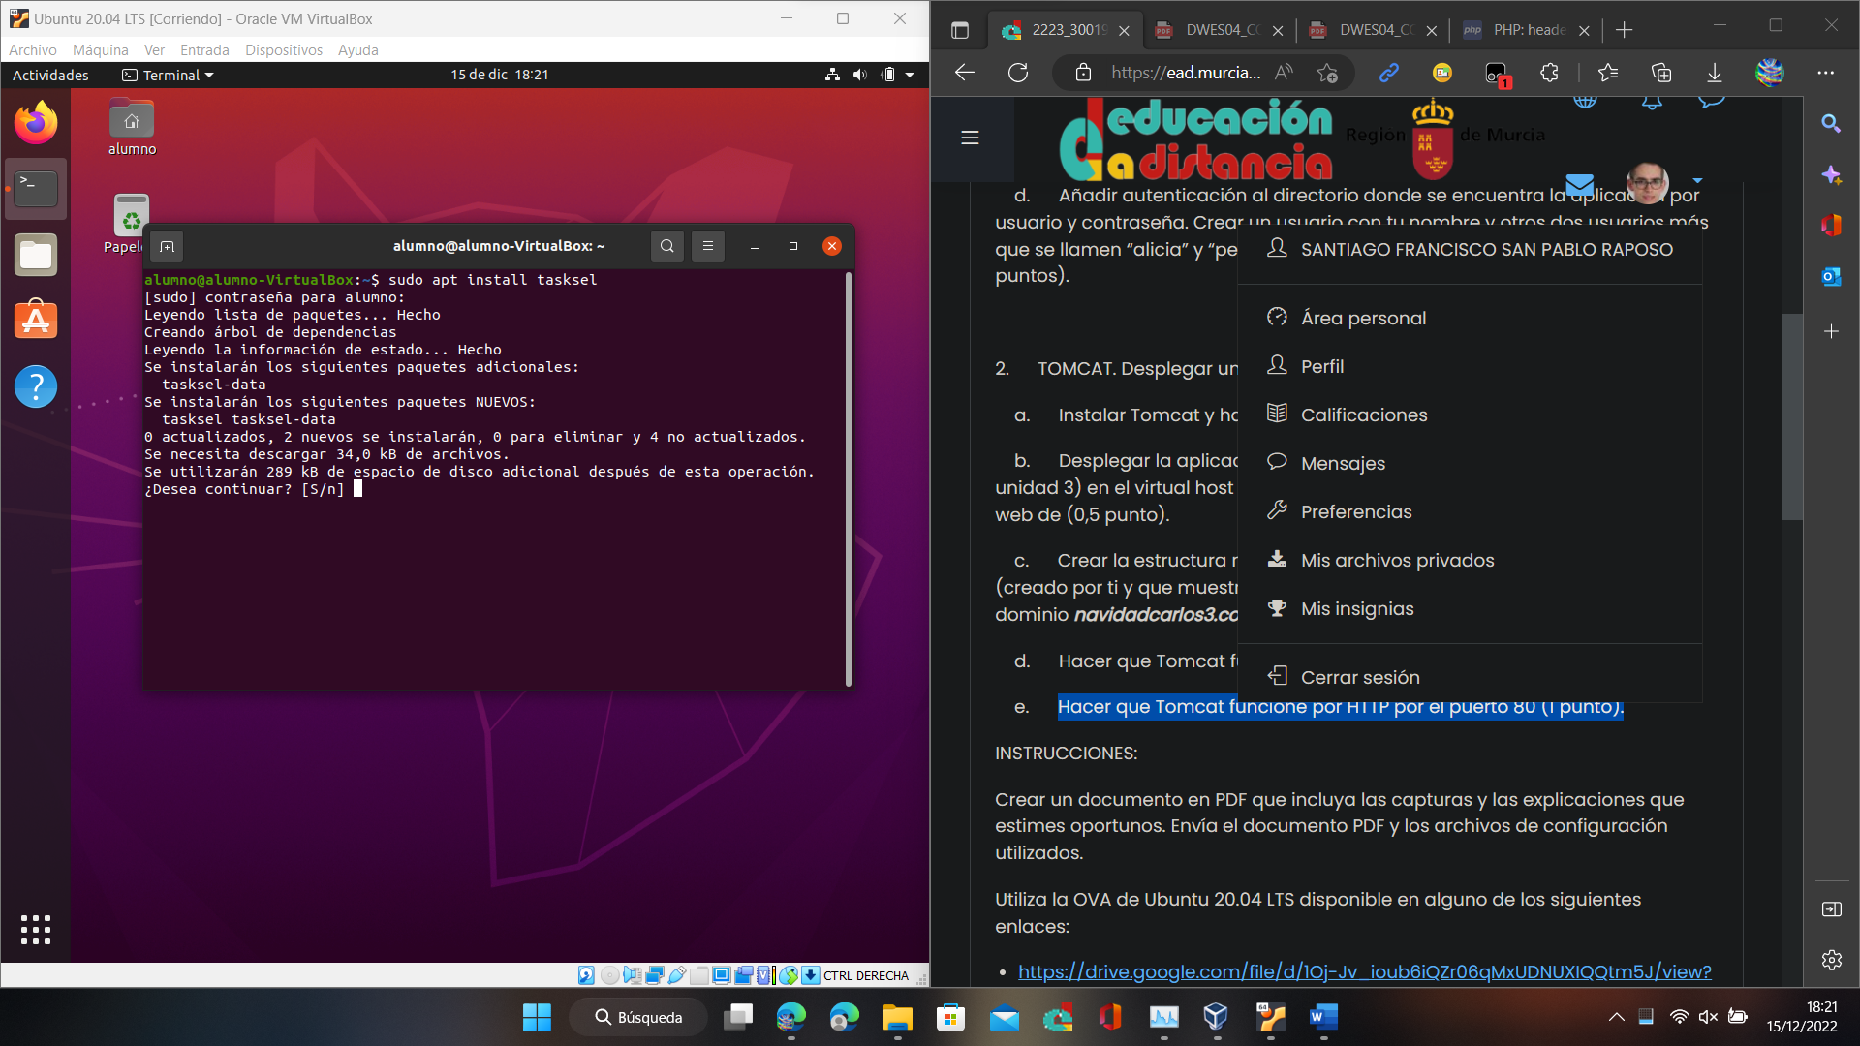

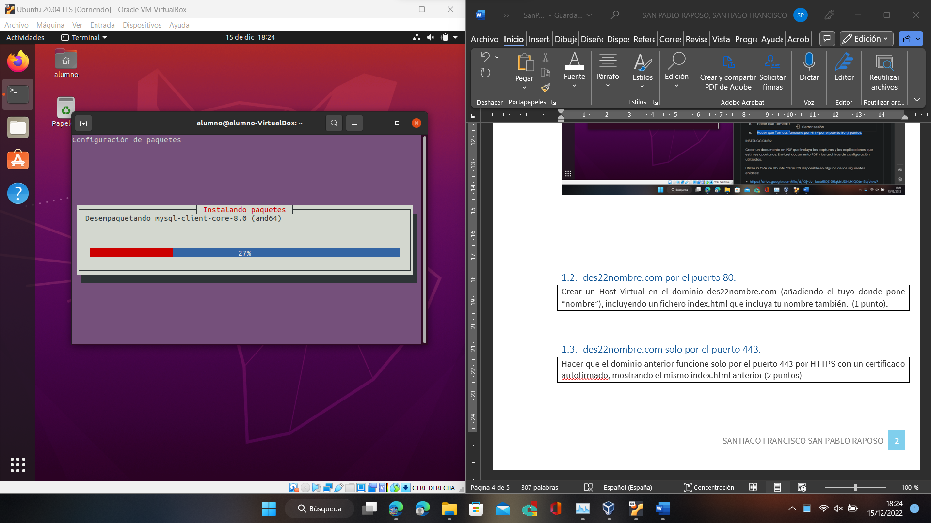

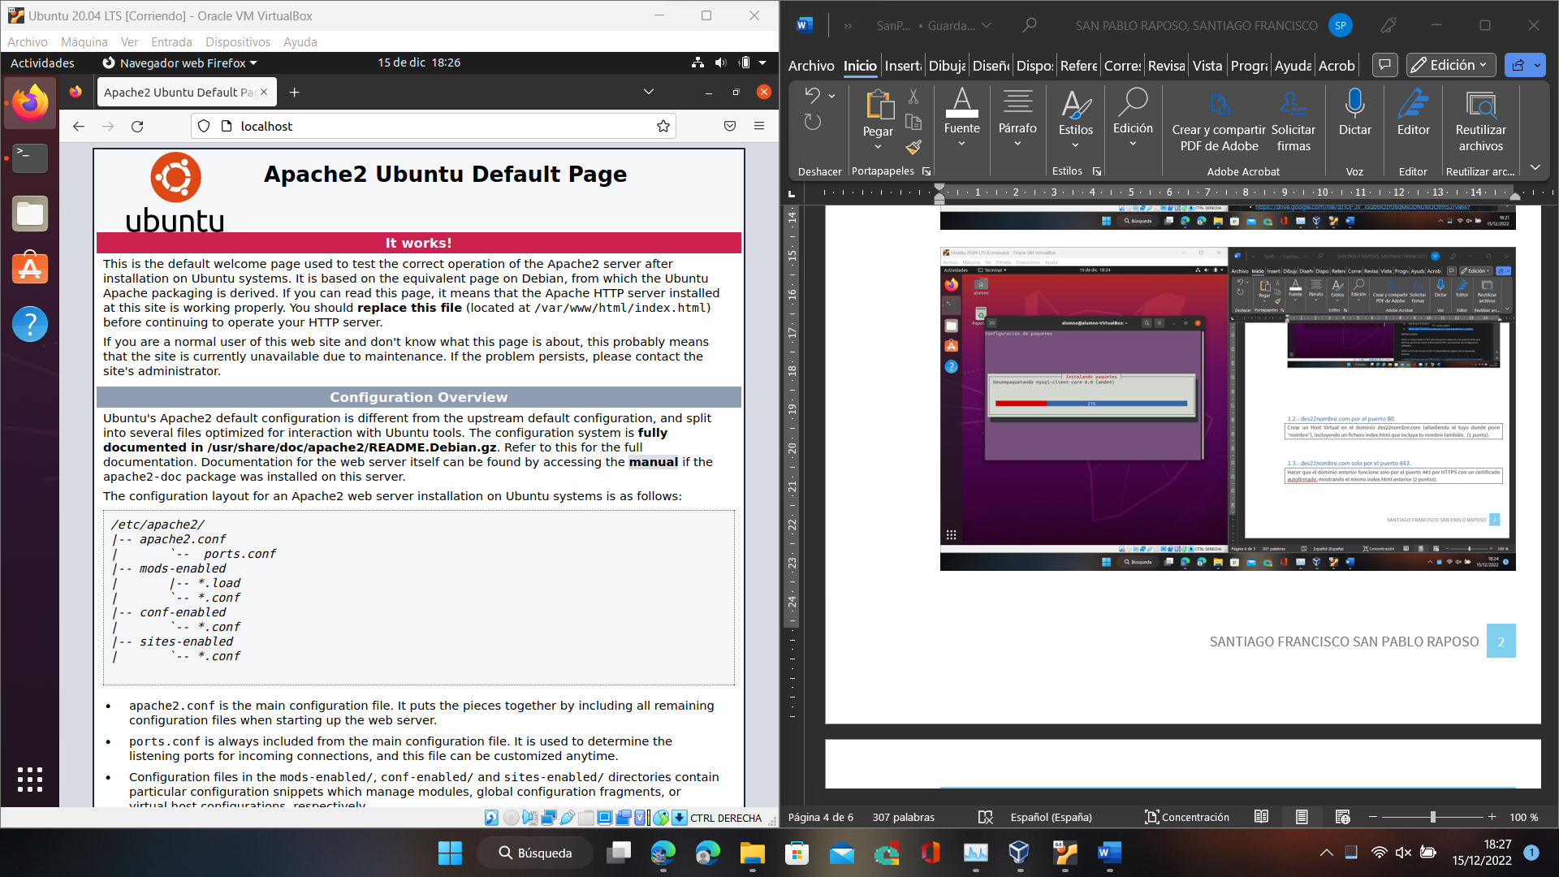

## 1.2.- des22nombre.com por el puerto 80.

Crear un Host Virtual en el dominio des22nombre.com (añadiendo el tuyo donde pone “nombre”), incluyendo un fichero index.html que incluya tu nombre también. (1 punto).

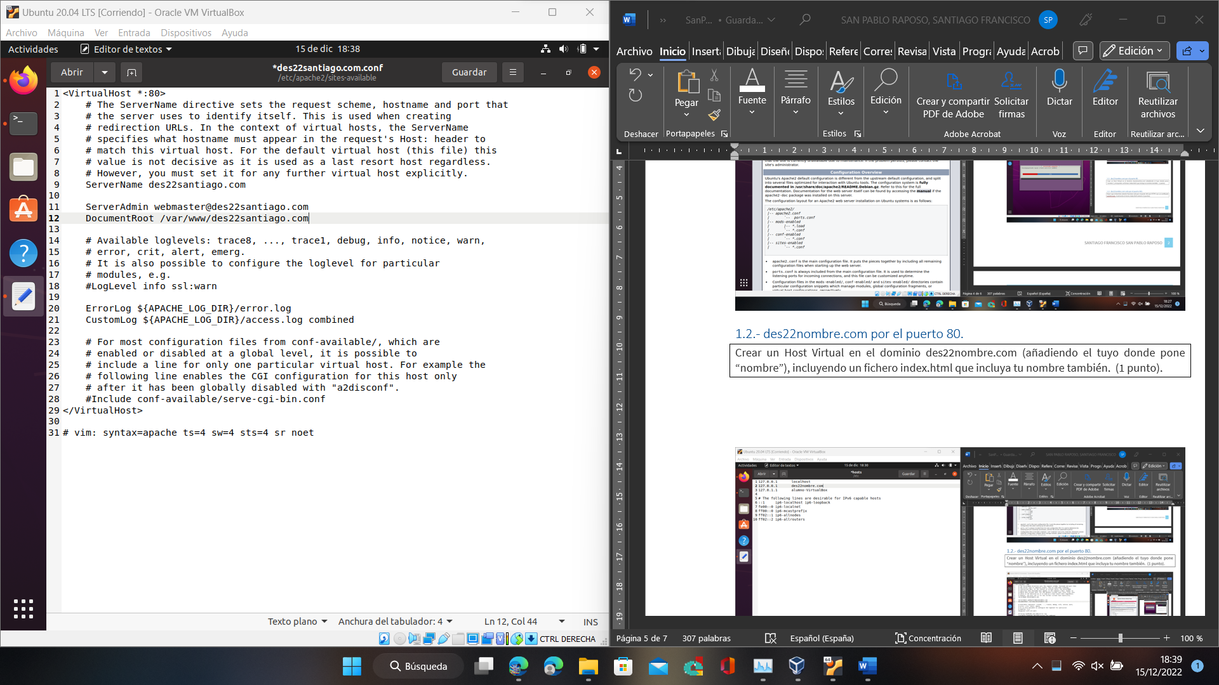

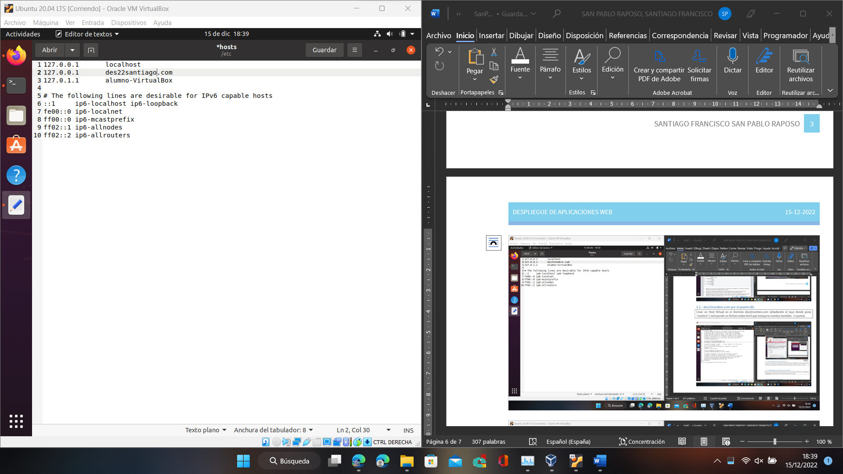

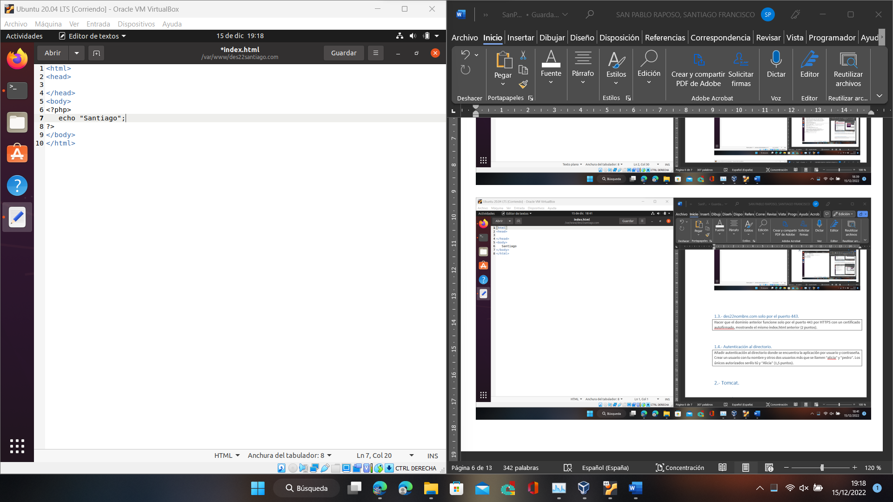

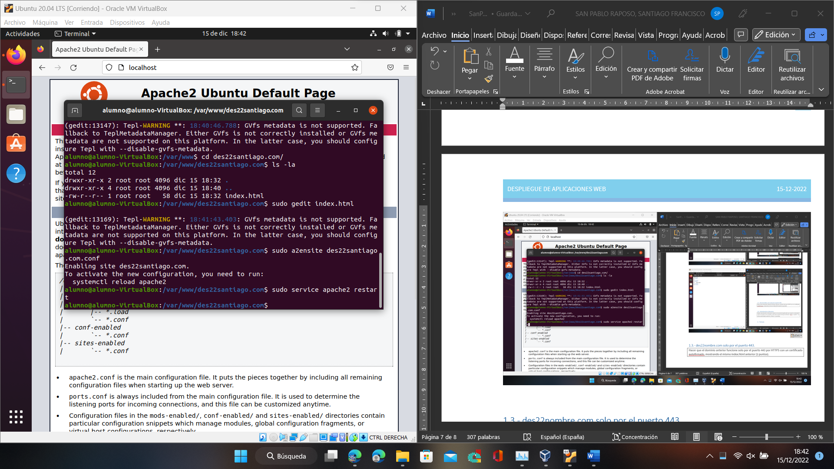

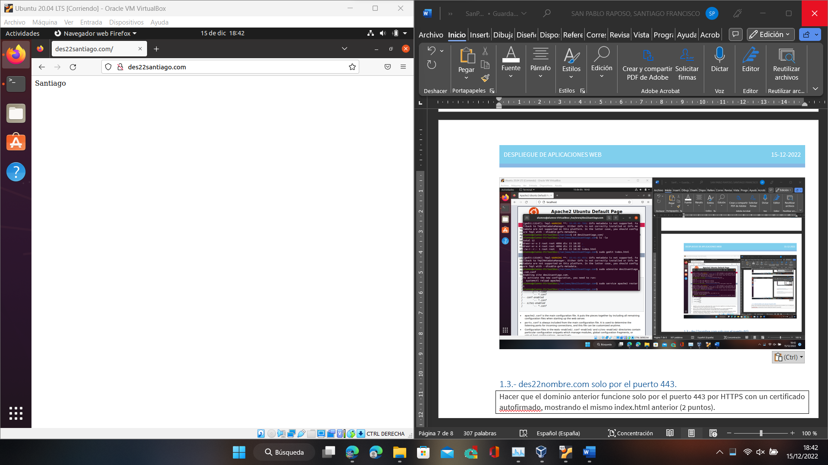

## 1.3.- des22nombre.com solo por el puerto 443.

Hacer que el dominio anterior funcione solo por el puerto 443 por HTTPS con un certificado autofirmado, mostrando el mismo index.html anterior (2 puntos).

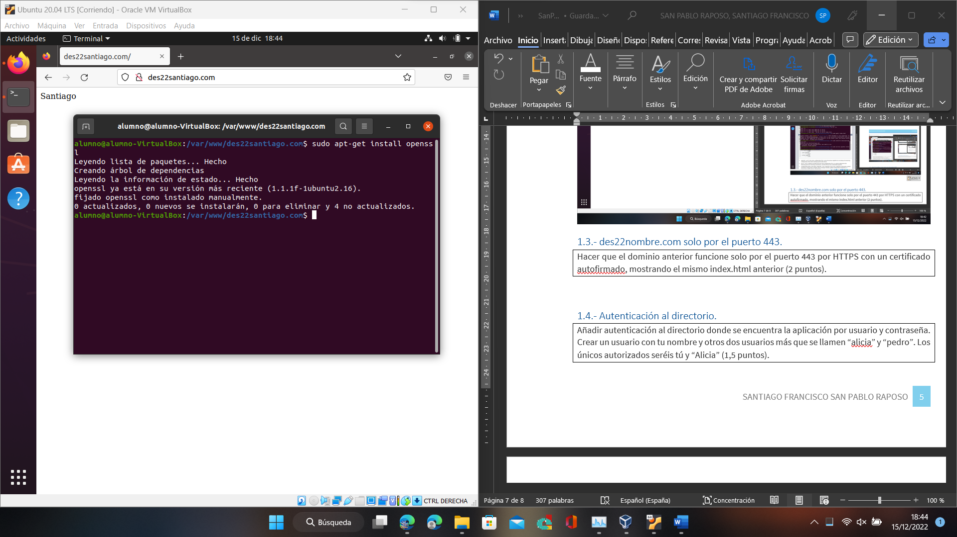

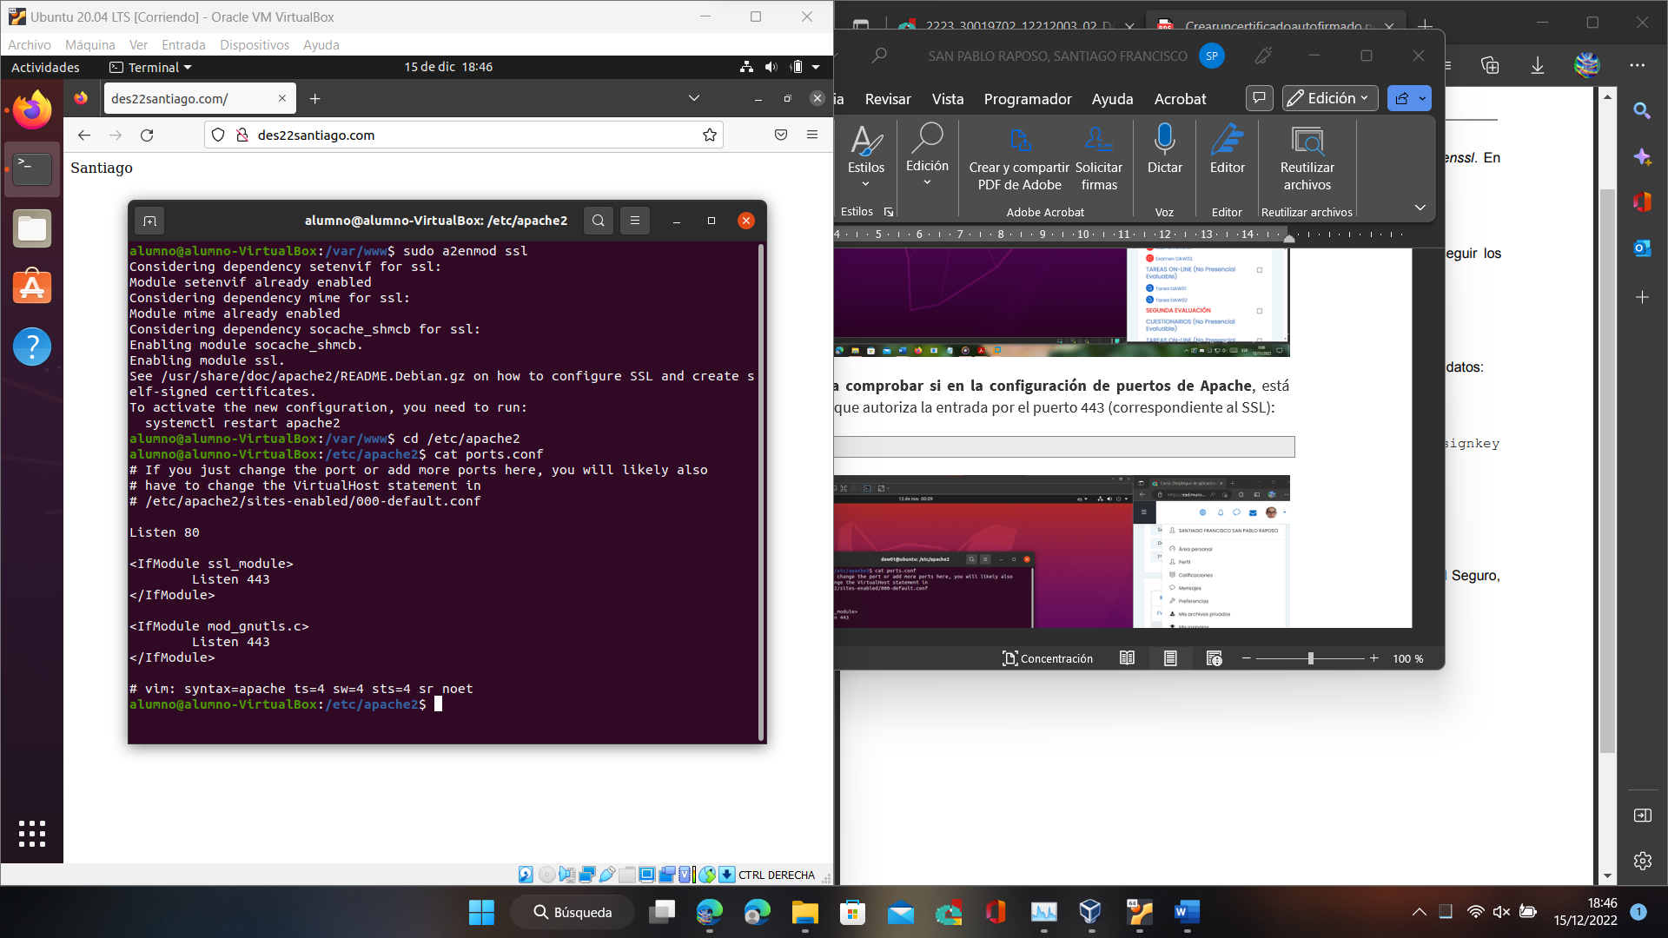

Creamos el host virtual:

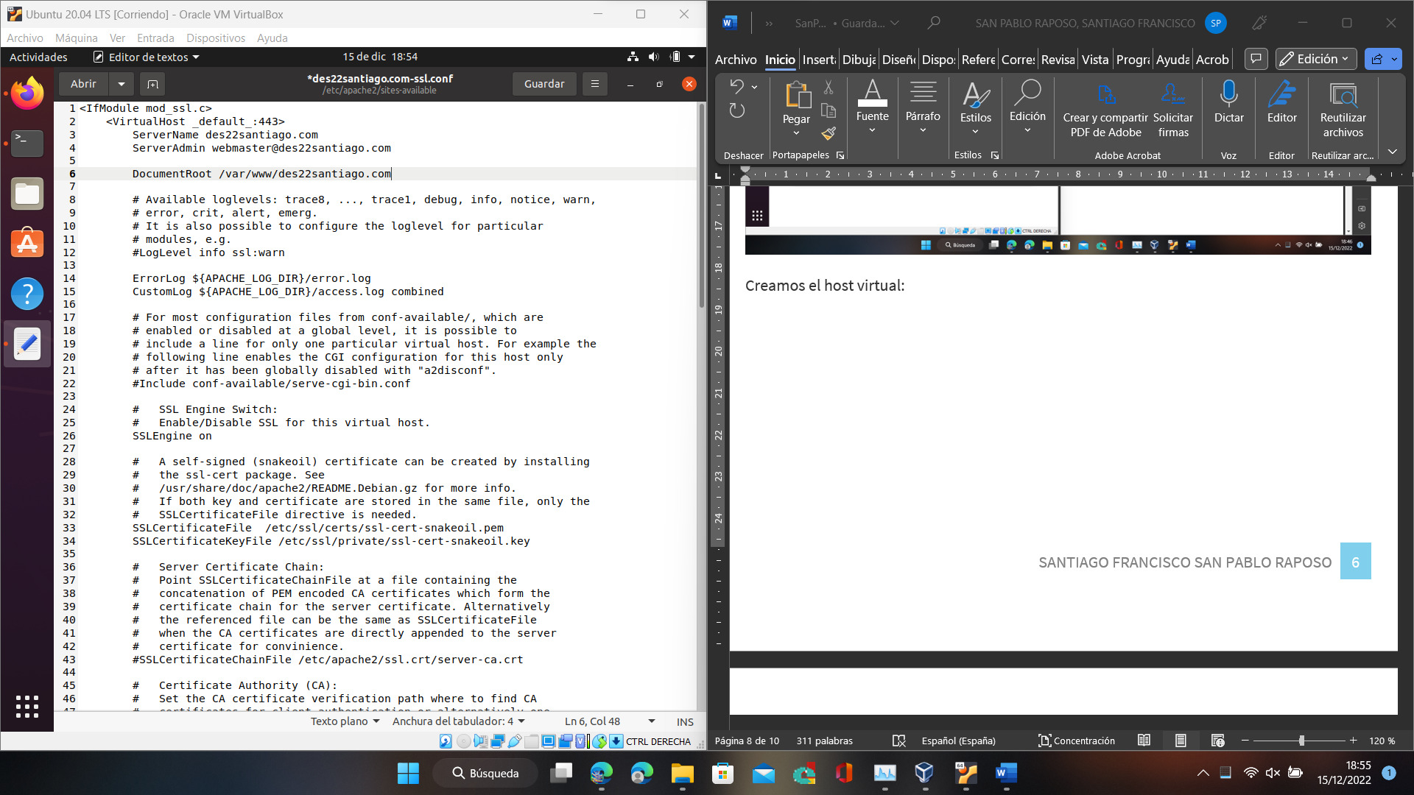

Hacer que no funcione por el puerto 80:

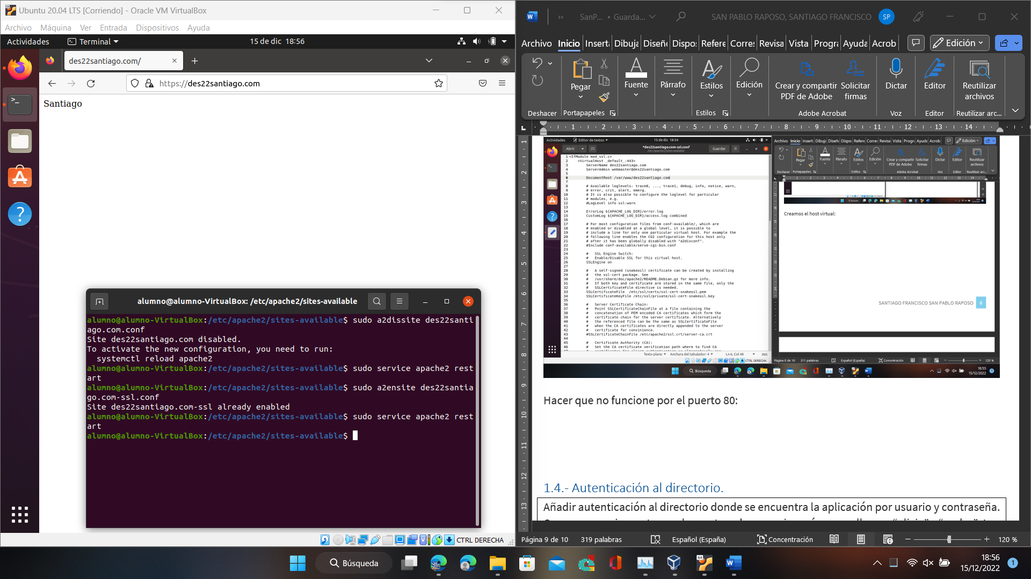

Si ahora intentamos acceder por el puerto 80, veremos que nos carga la pagina de Apache, ya que el sitio no está habilitado.

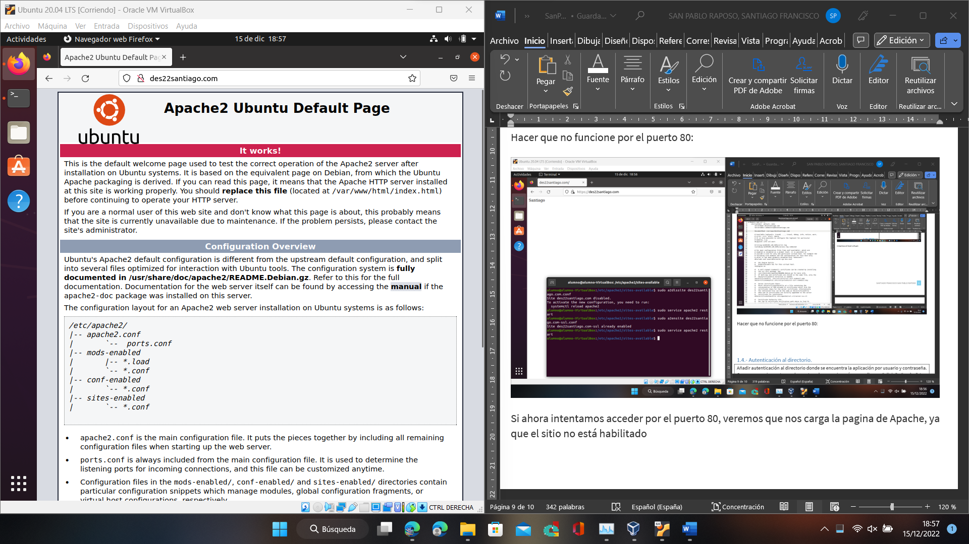

## 1.4.- Autenticación al directorio.

Añadir autenticación al directorio donde se encuentra la aplicación por usuario y contraseña. Crear un usuario con tu nombre y otros dos usuarios más que se llamen “alicia” y “pedro”. Los únicos autorizados seréis tú y “Alicia” (1,5 puntos).

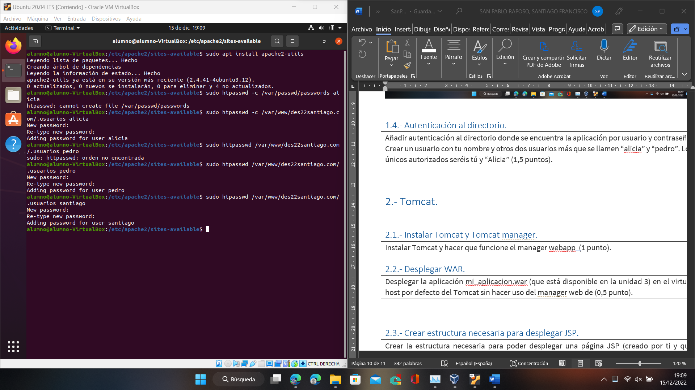

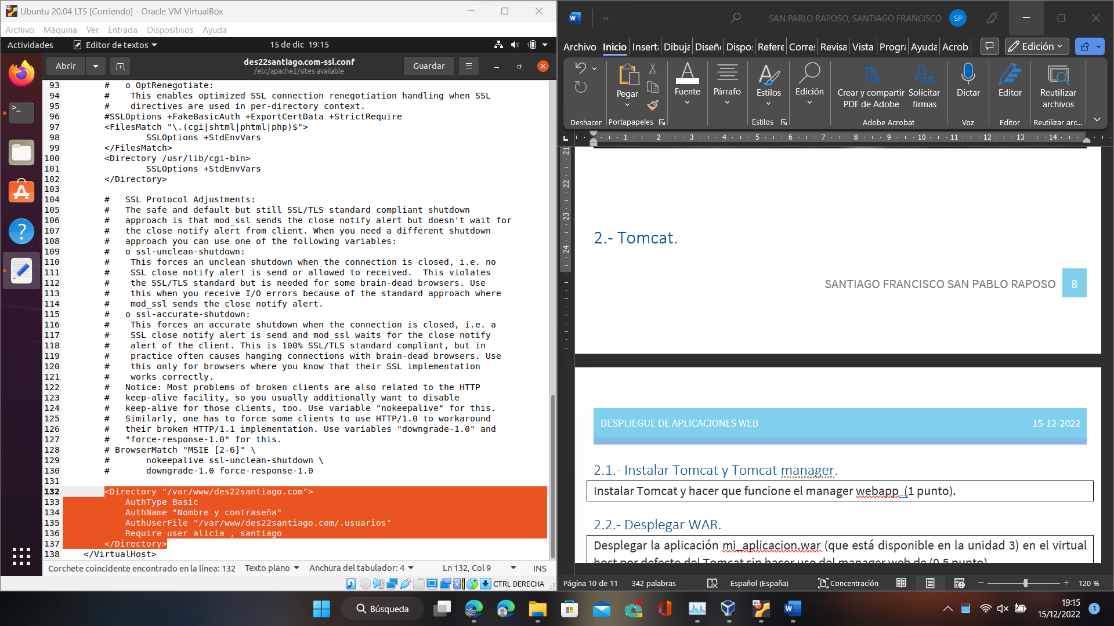

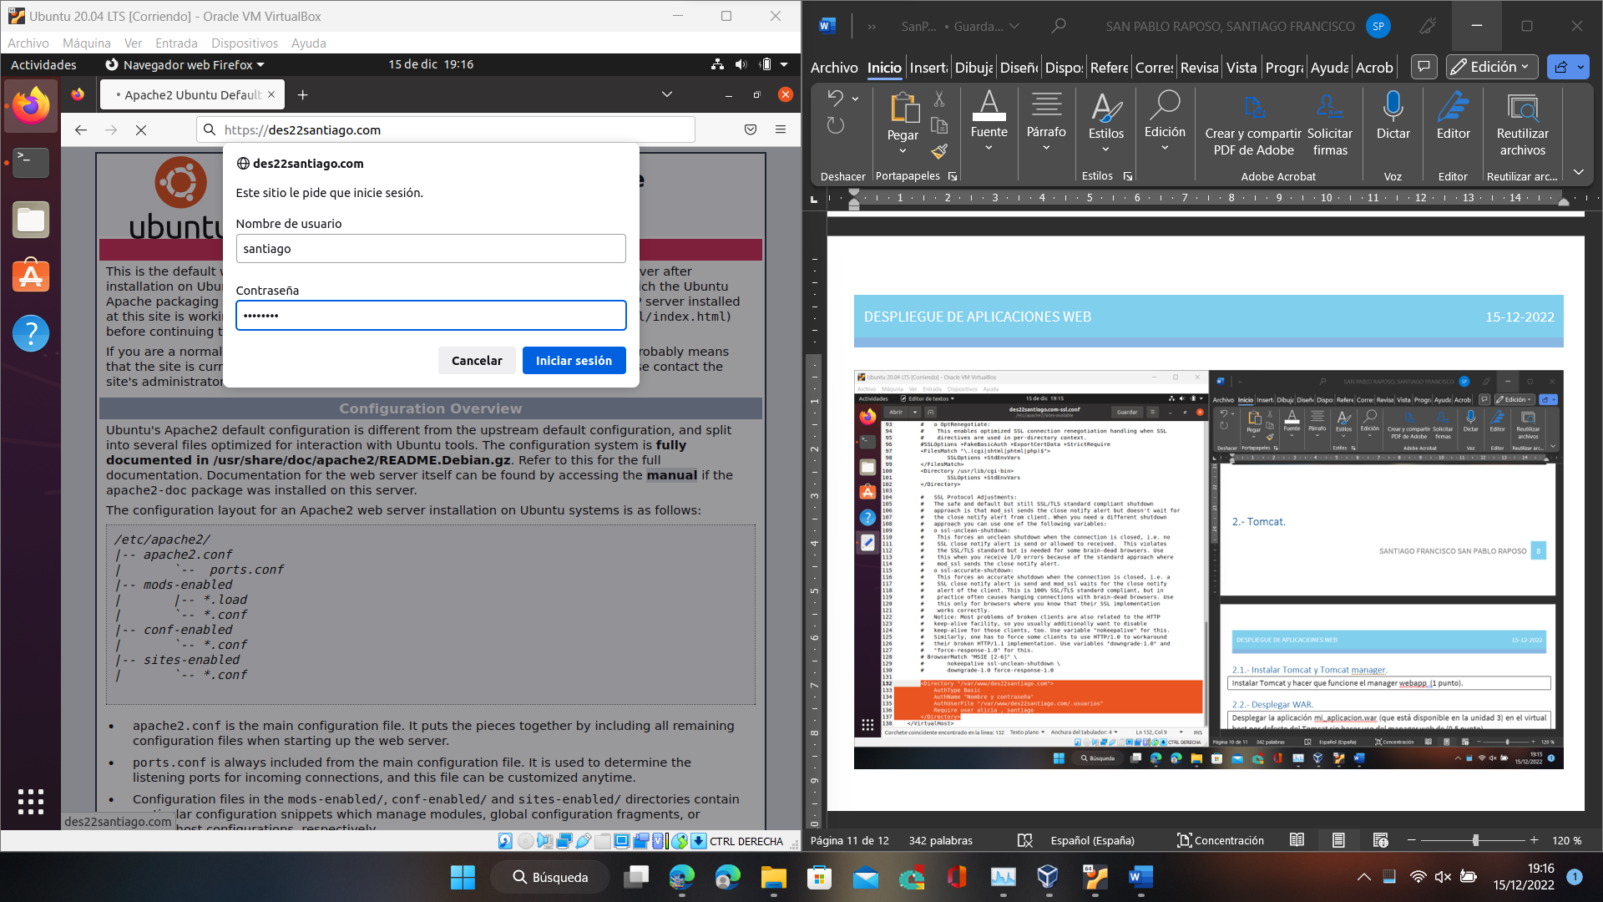

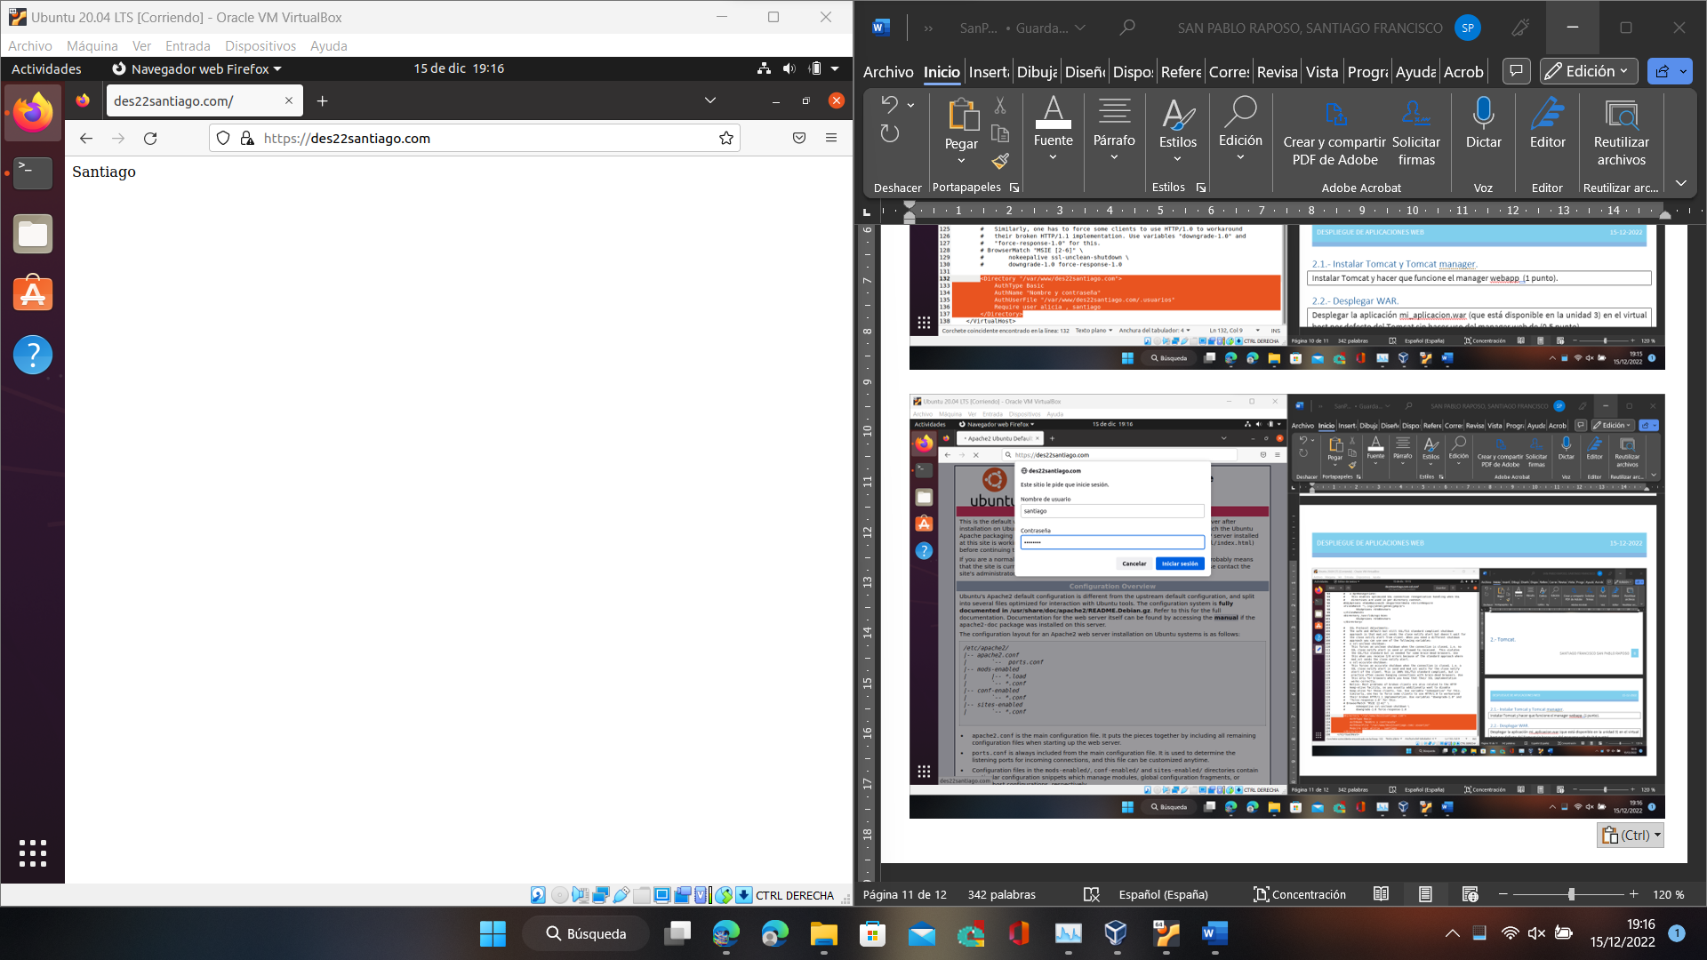

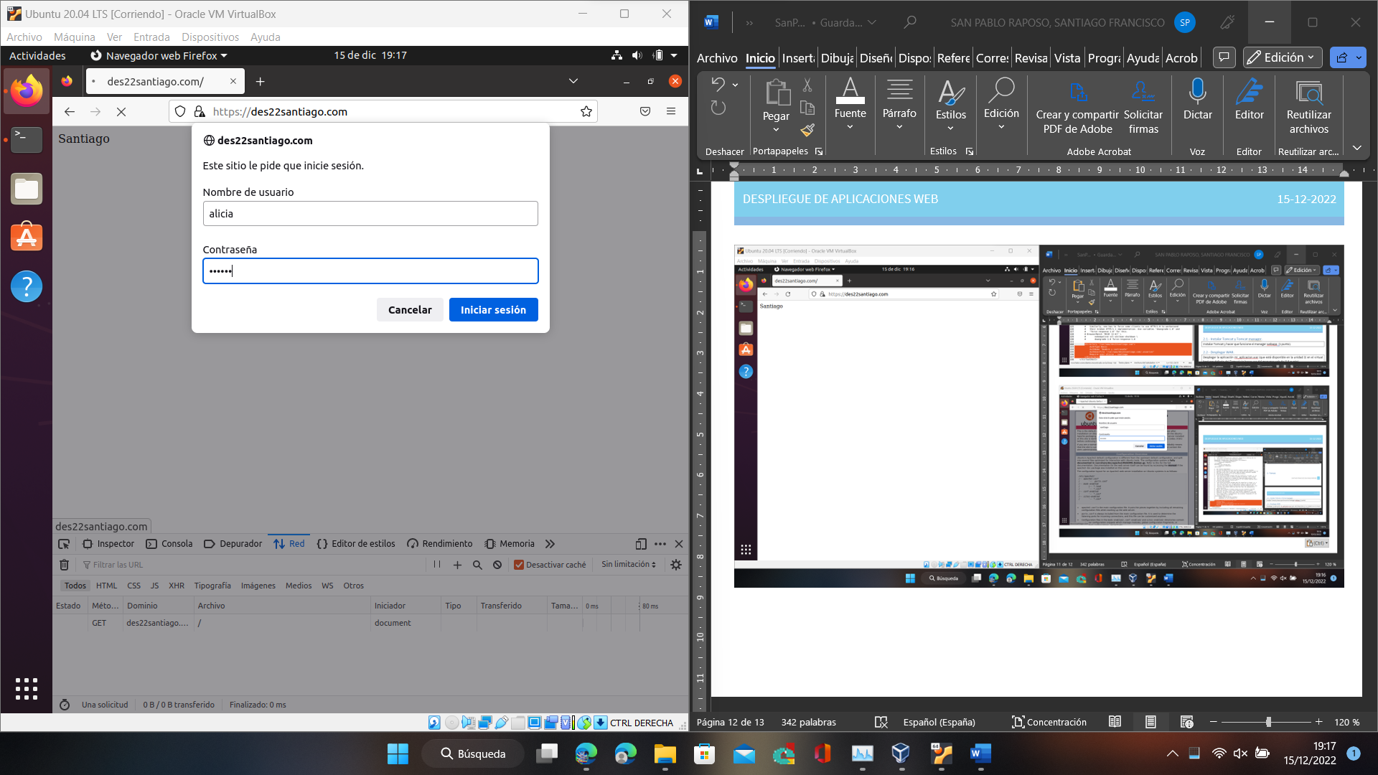

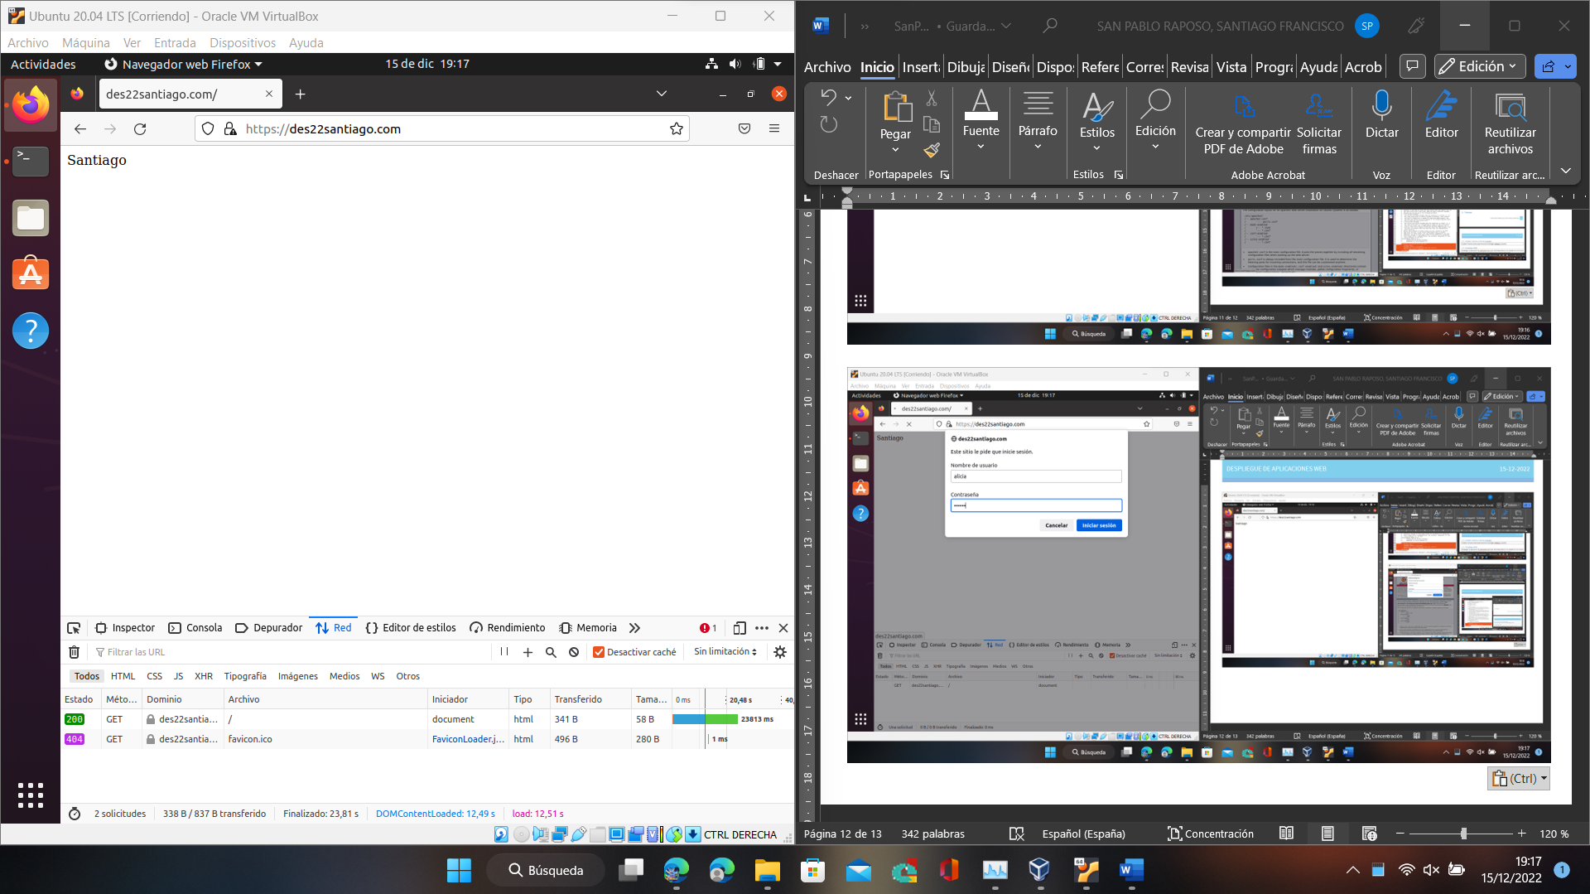

# 2.- Tomcat.

## 2.1.- Instalar Tomcat y Tomcat manager.

Instalar Tomcat y hacer que funcione el manager webapp (1 punto).

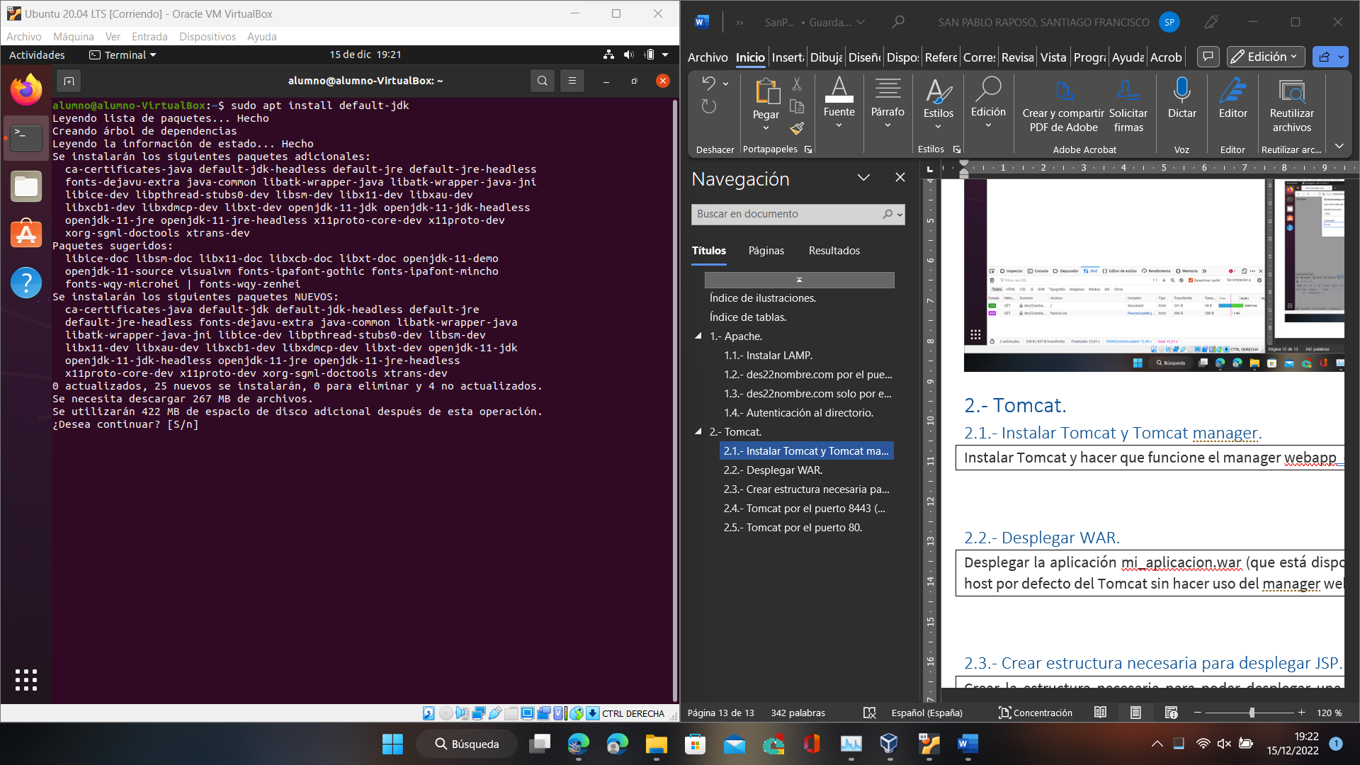

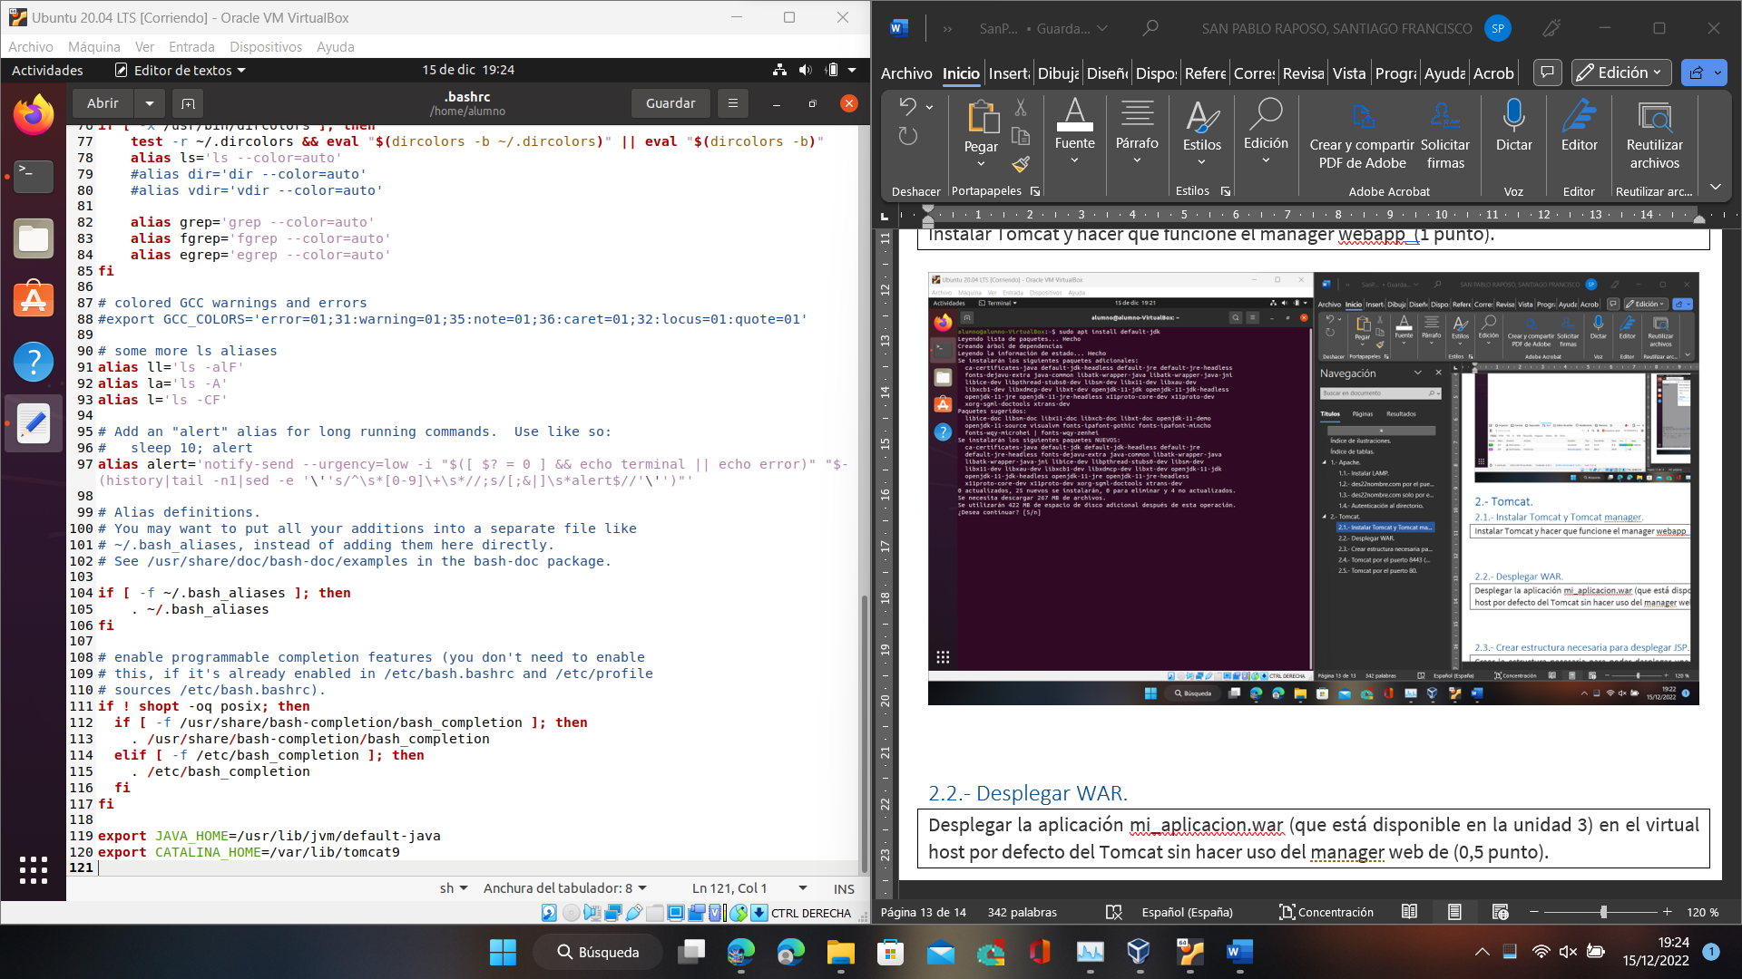

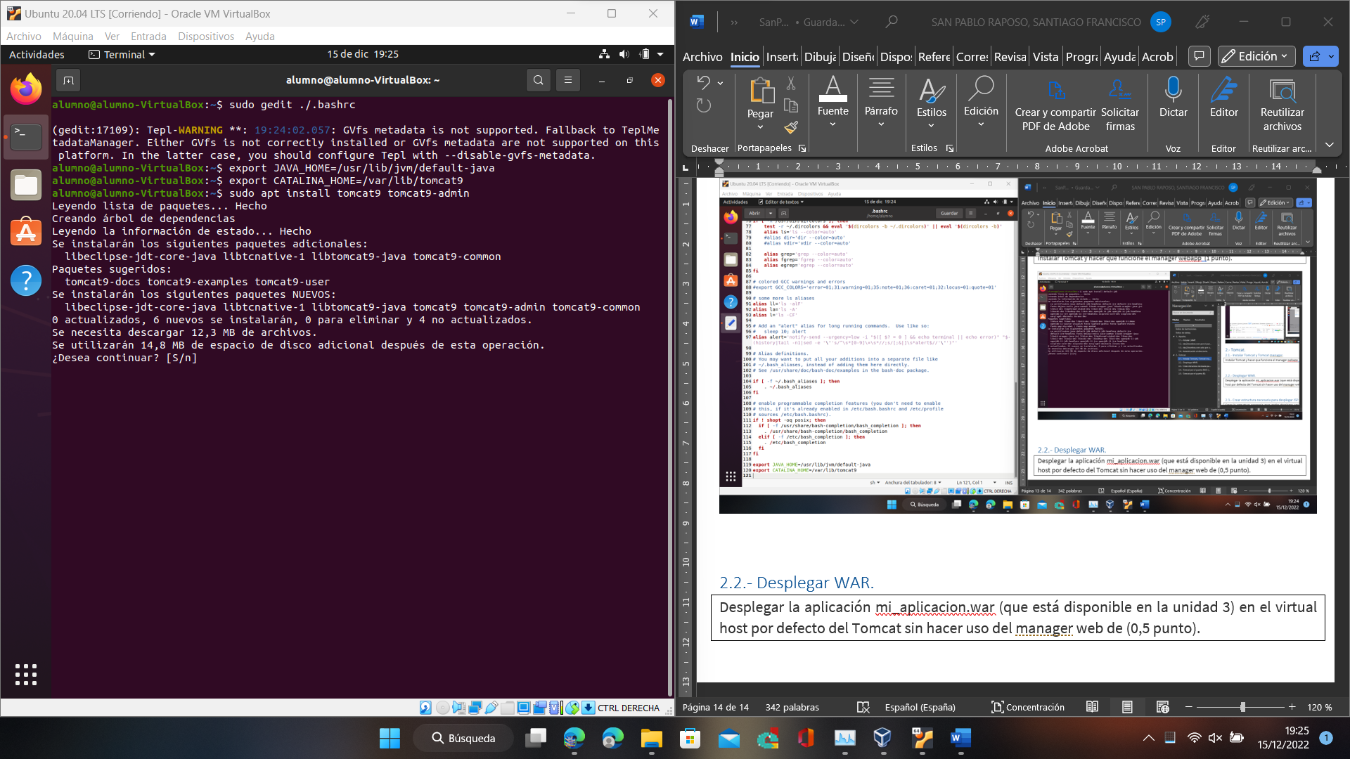

Para poder entrar al tomcat manager, debemos modificar los usuarios y añadir las siguientes líneas:

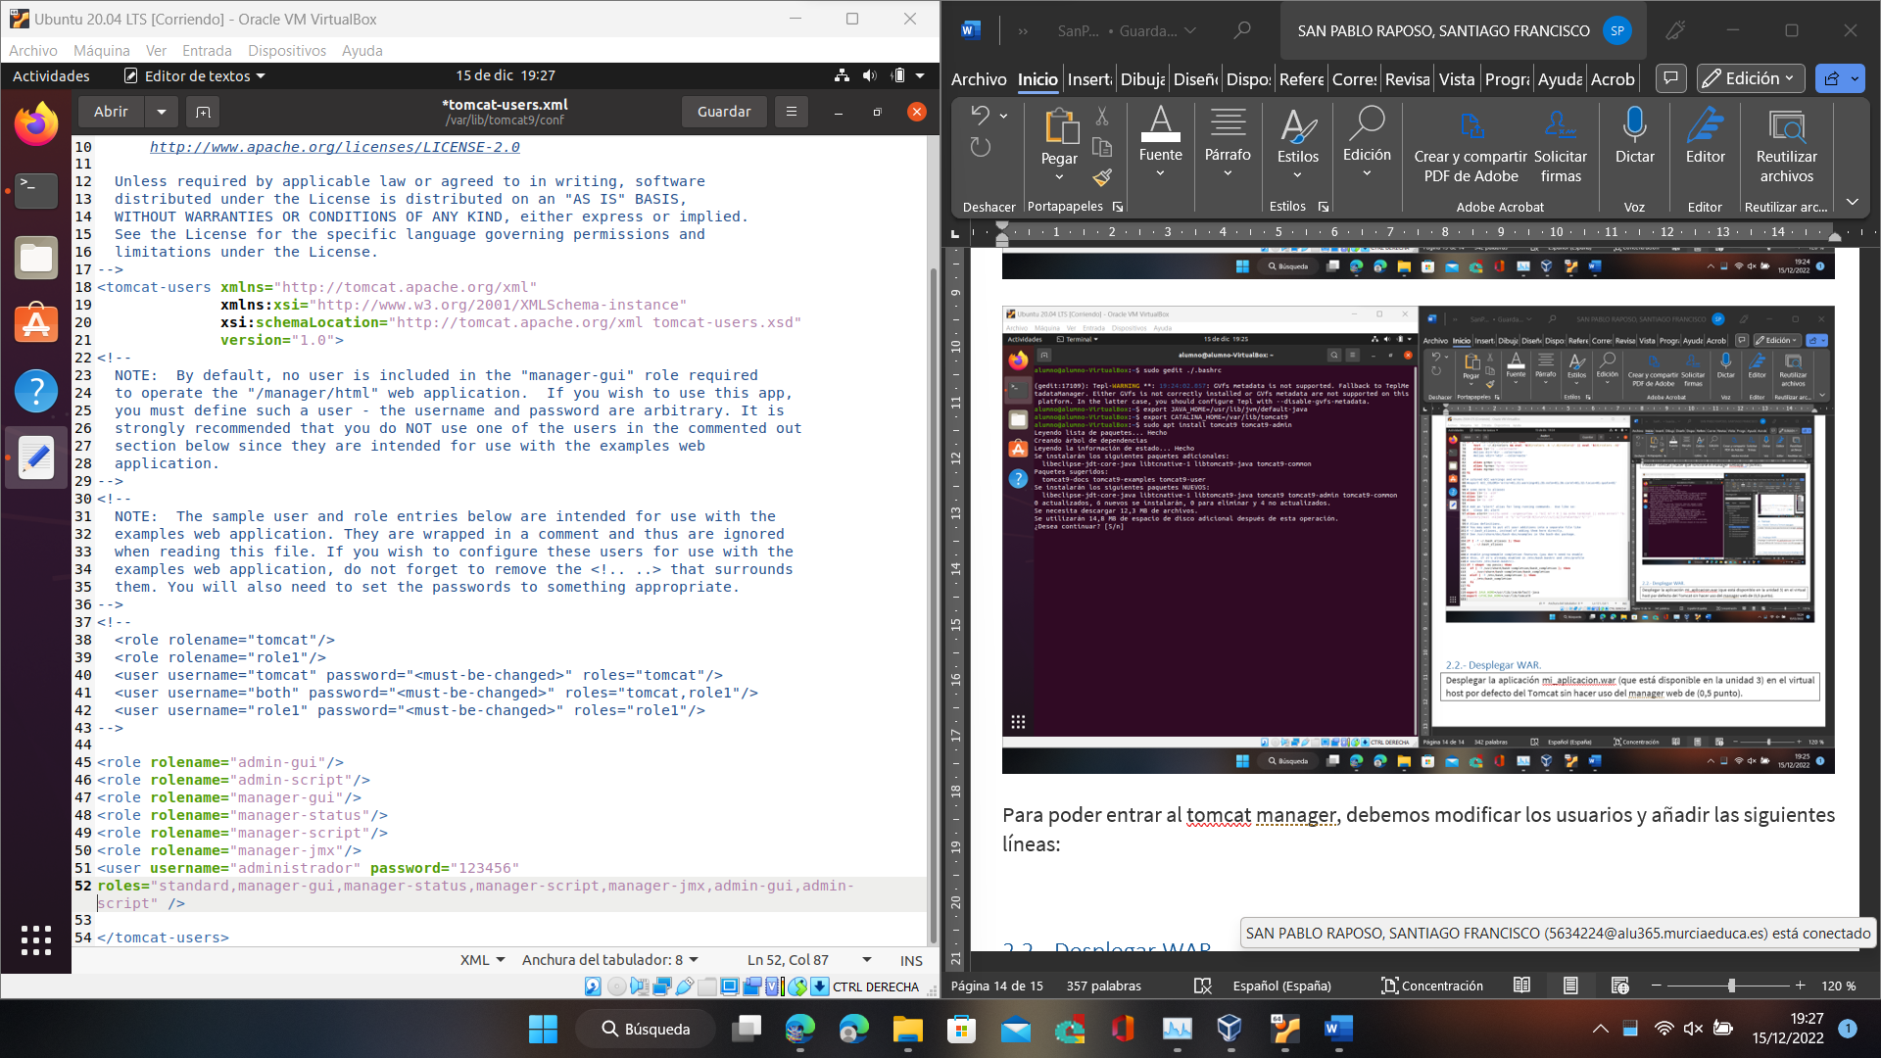

Reiniciamos Tomcat y Apache y verificamos que Tomcat y Tomcat manager está funcionando entrando a Tomcat-manager:

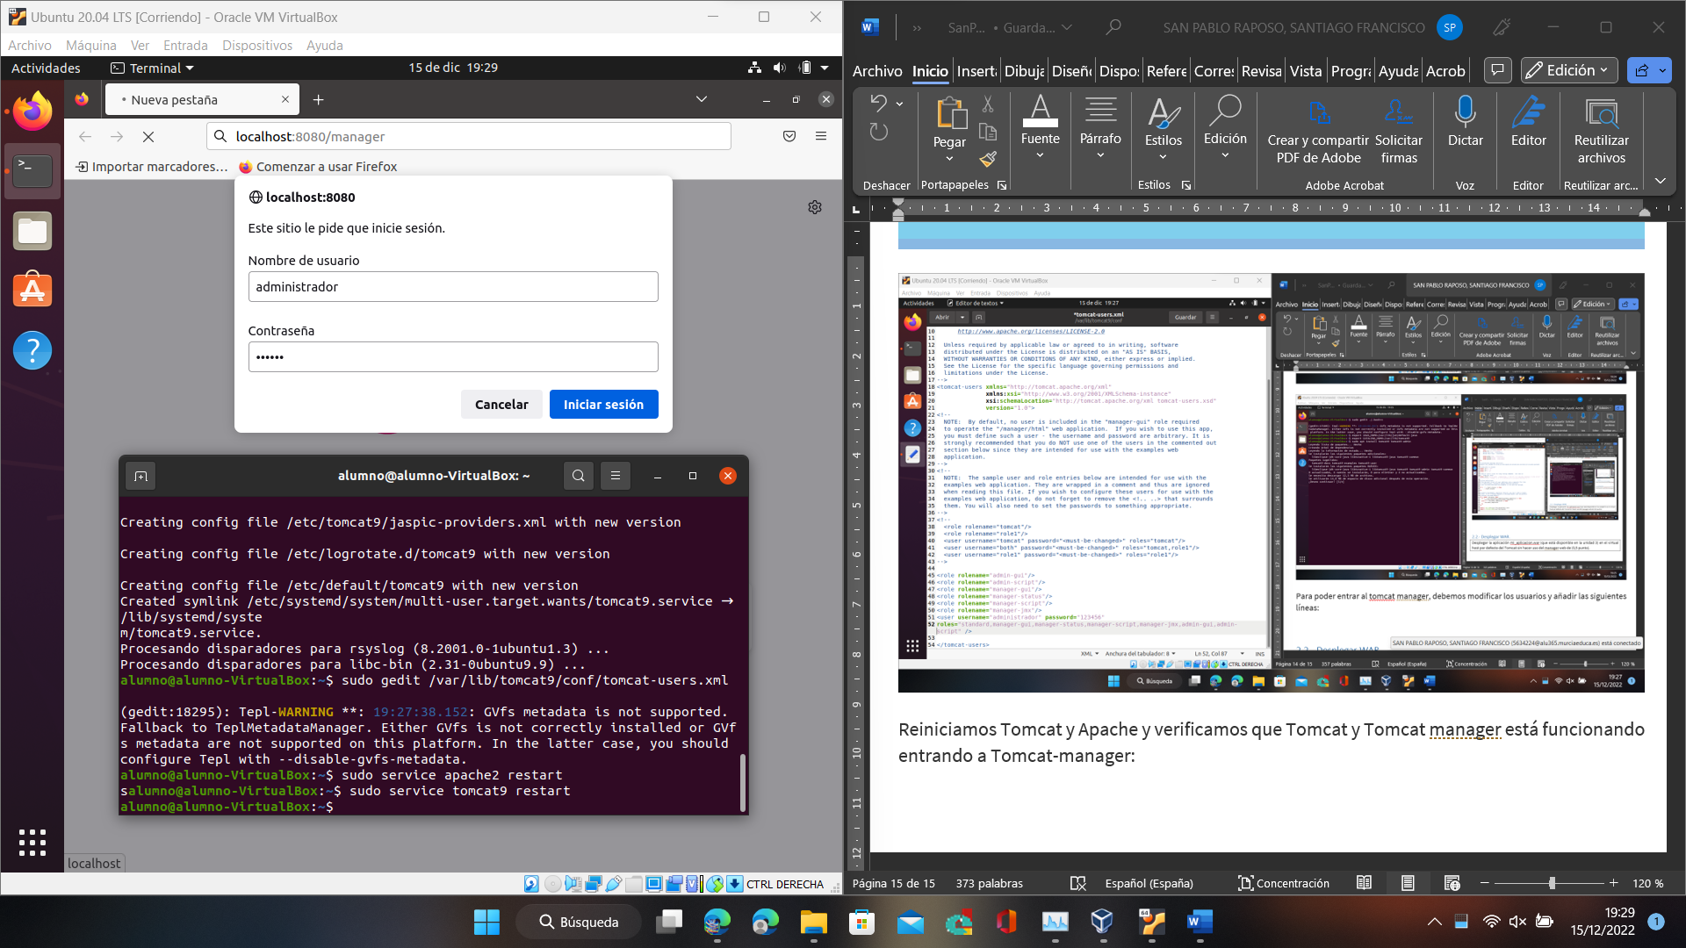

Aquí lo tenemos:

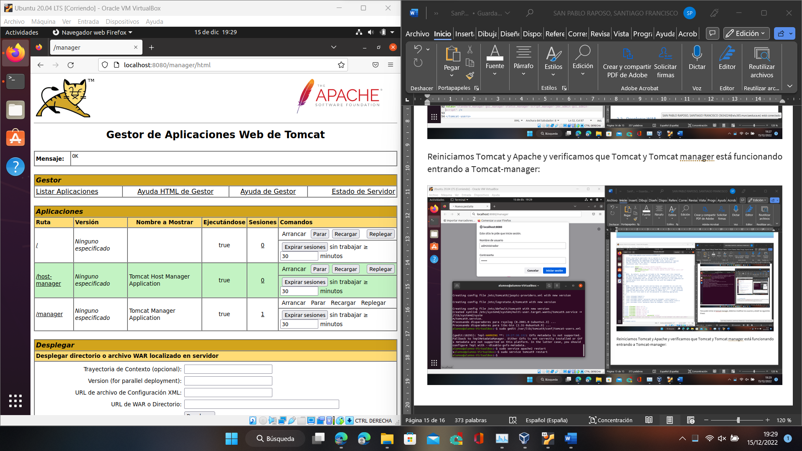

## 2.2.- Desplegar WAR.

Desplegar la aplicación mi_aplicacion.war (que está disponible en la unidad 3) en el virtual host por defecto del Tomcat sin hacer uso del manager web de (0,5 punto).

Descargamos el fichero war de la plataforma:

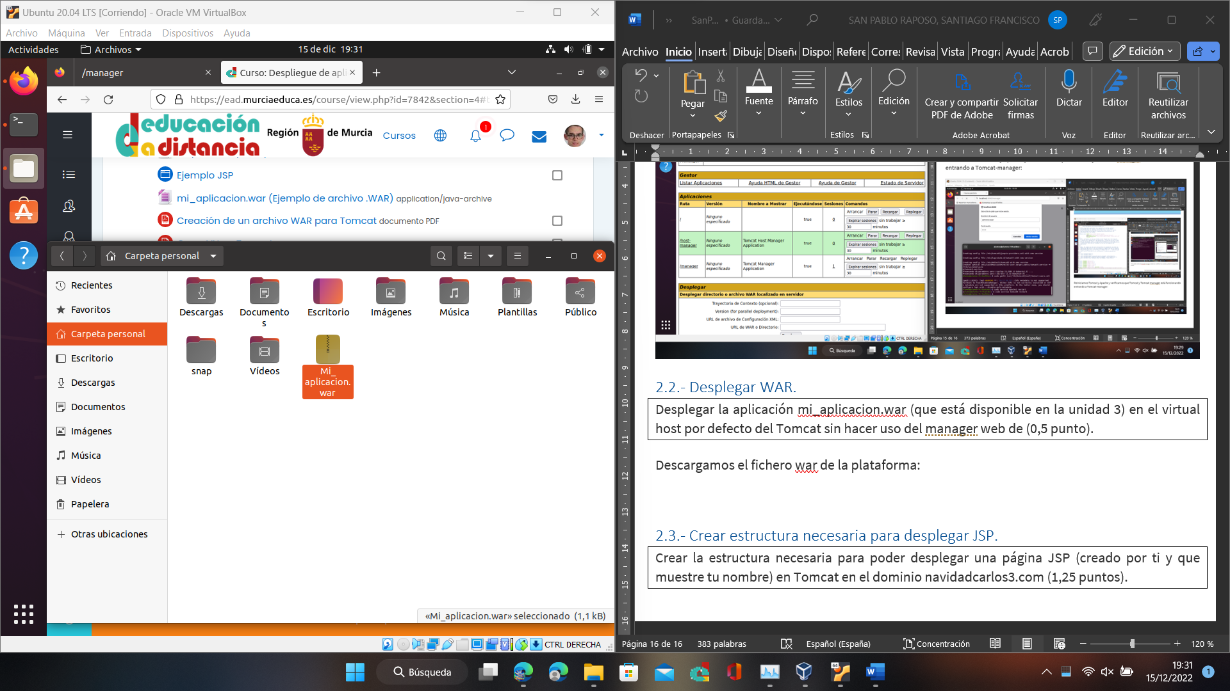

Y lo instalamos en webapps, simplemente, copiando el archivo:

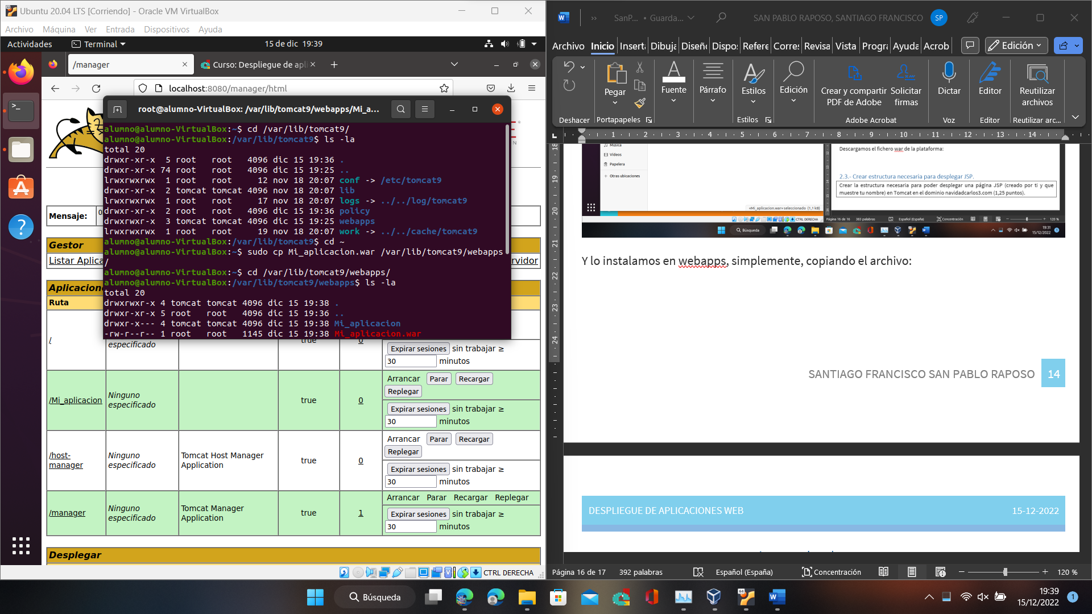

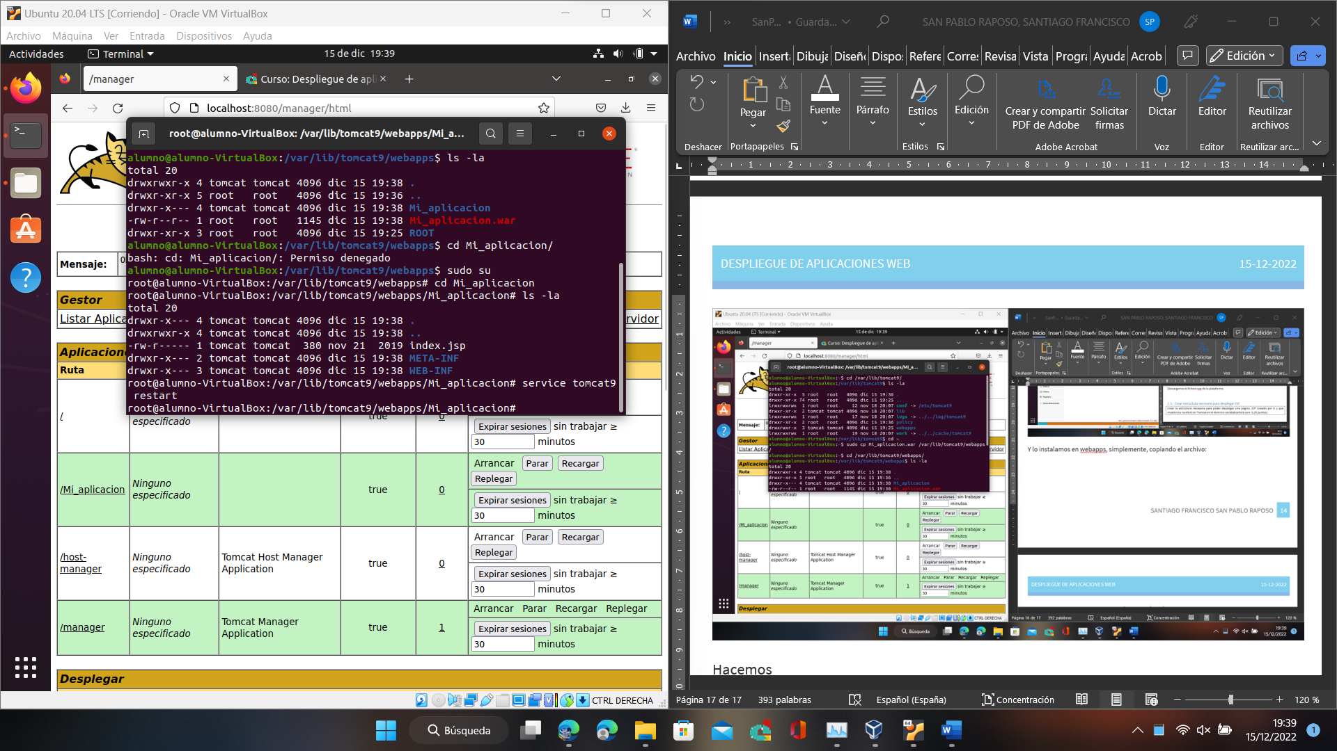

## 2.3.- Crear estructura necesaria para desplegar JSP.

Crear la estructura necesaria para poder desplegar una página JSP (creado por ti y que muestre tu nombre) en Tomcat en el dominio navidadcarlos3.com (1,25 puntos).

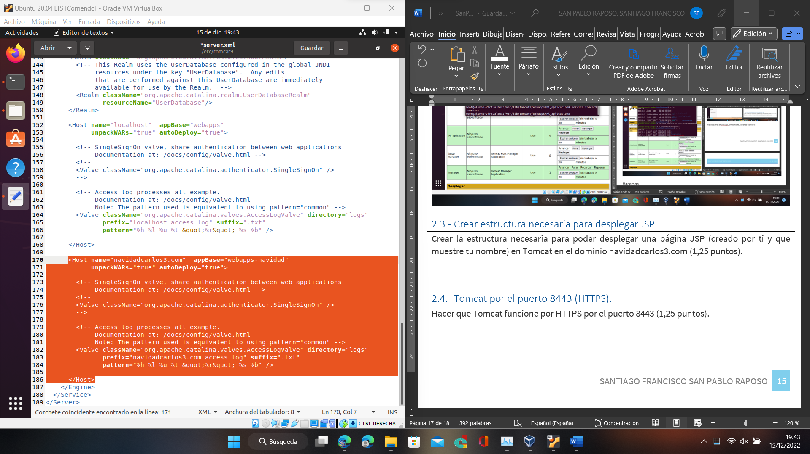

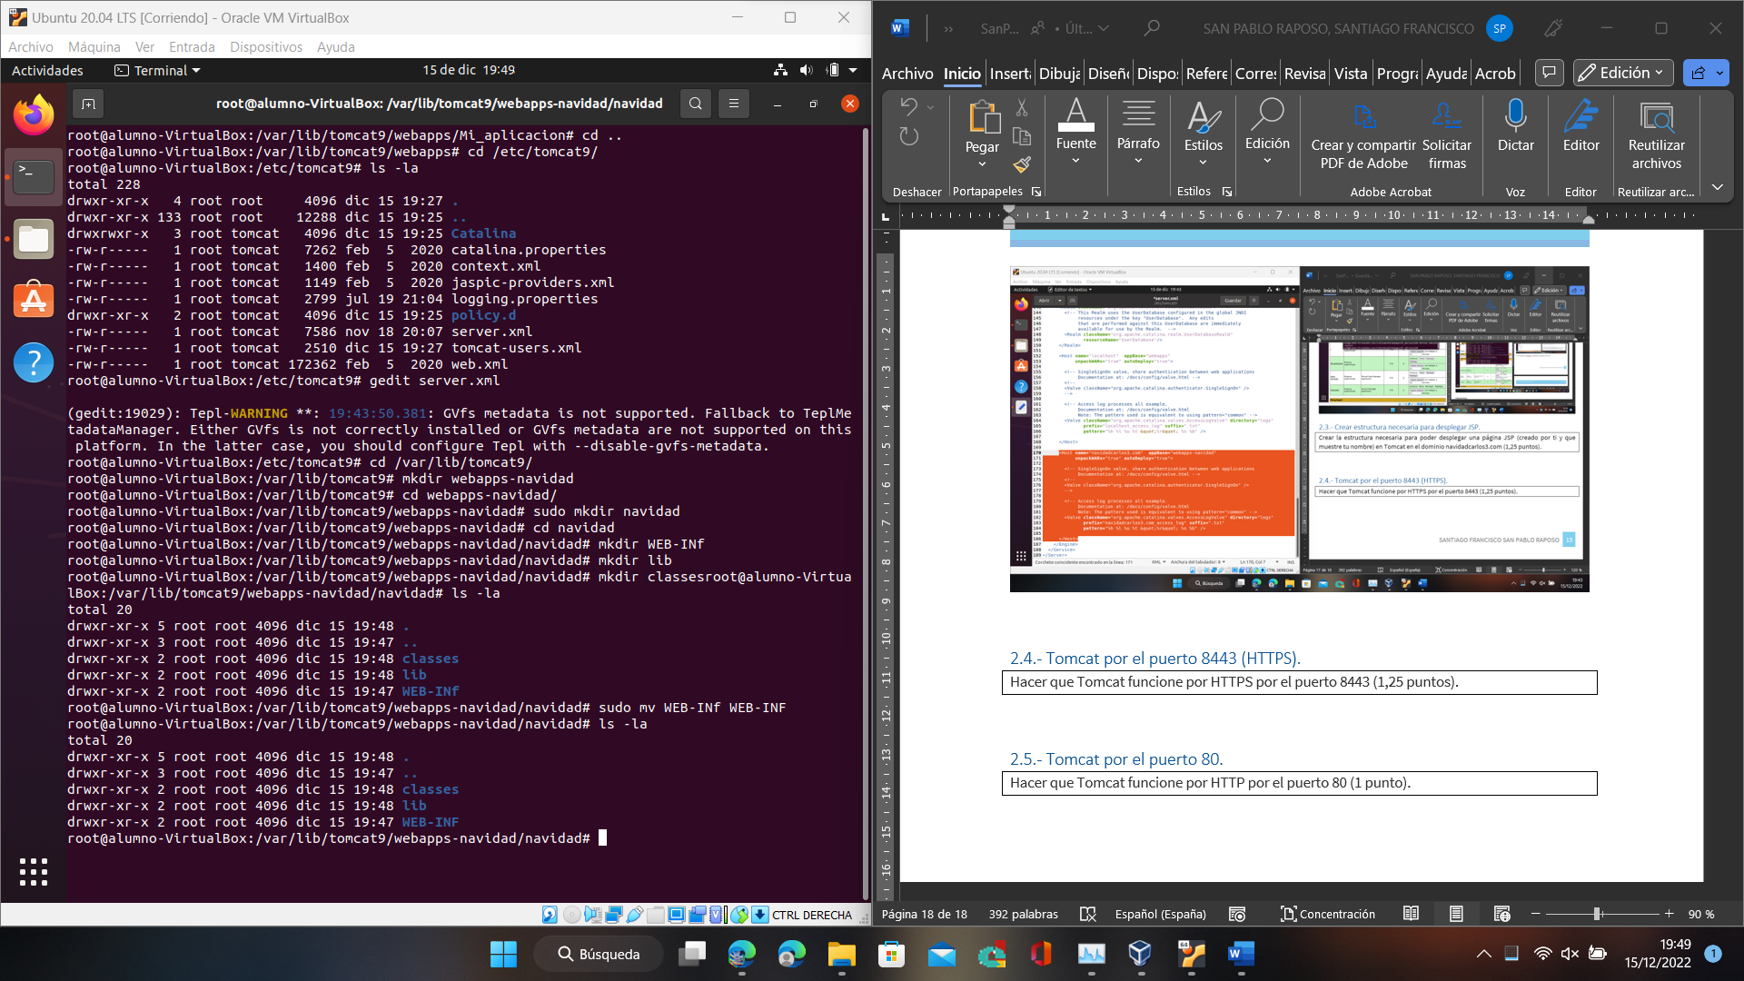

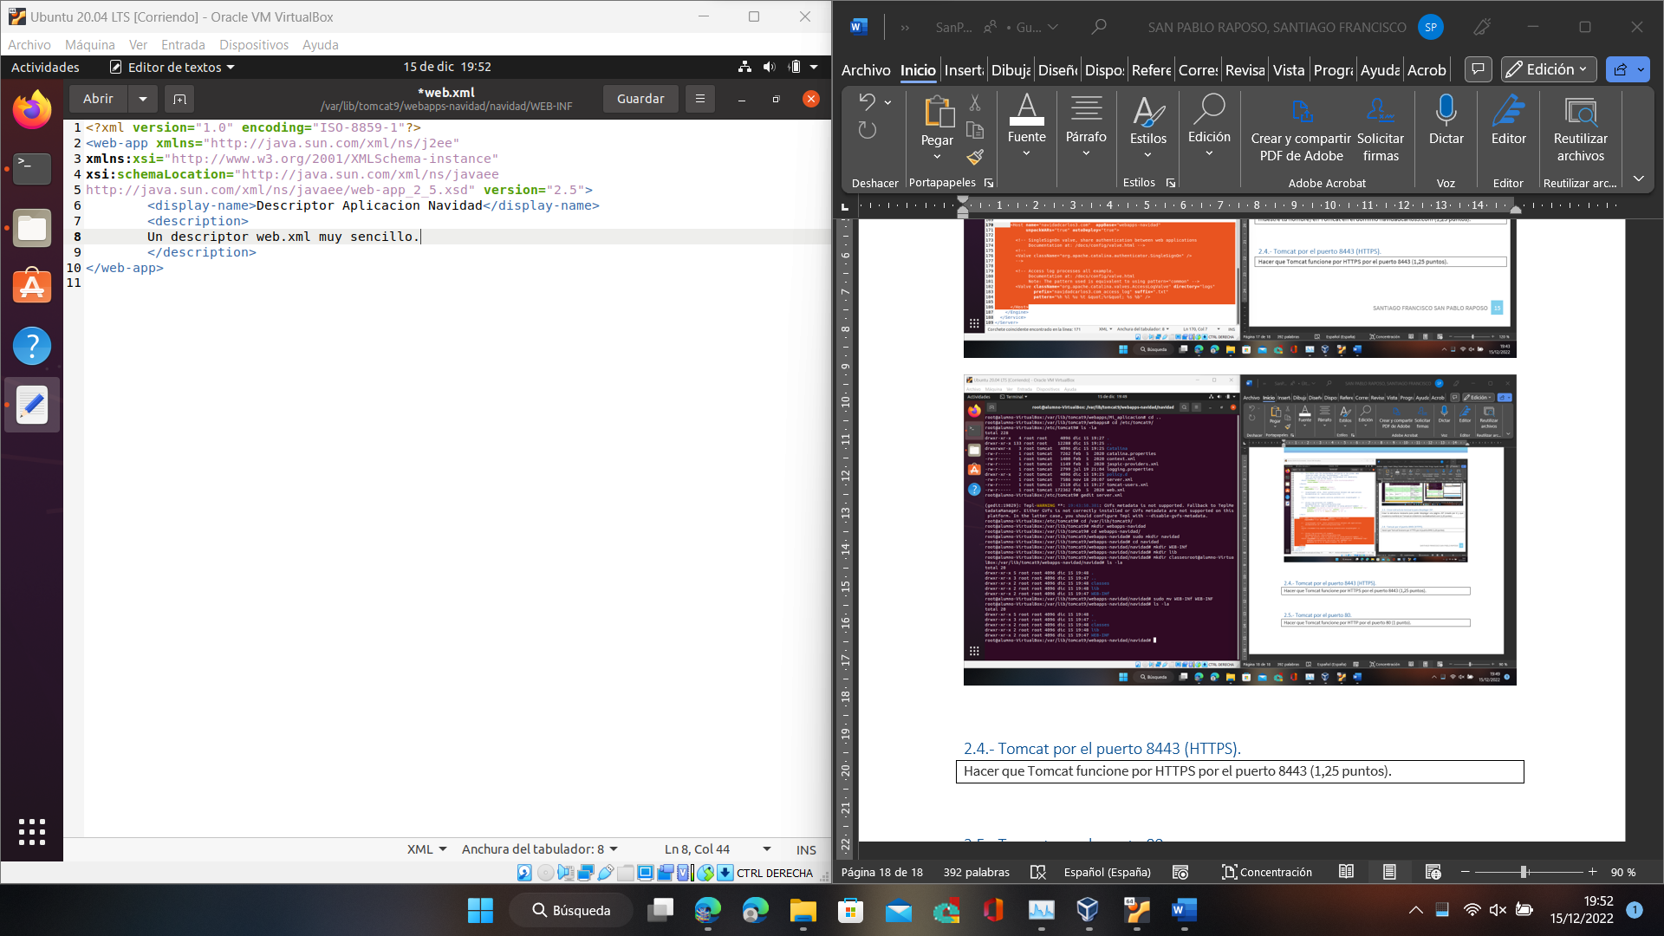

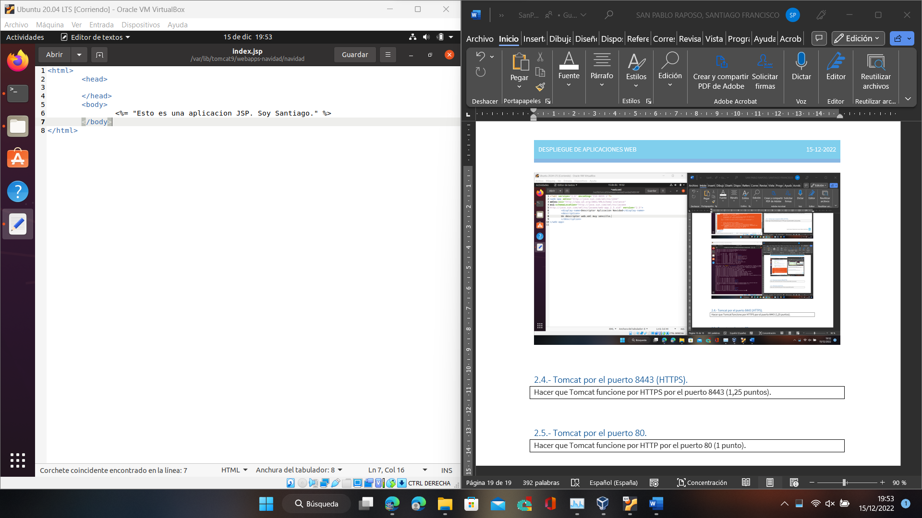

Cambiamos todos los permisos de la carpeta webapps-navidad:

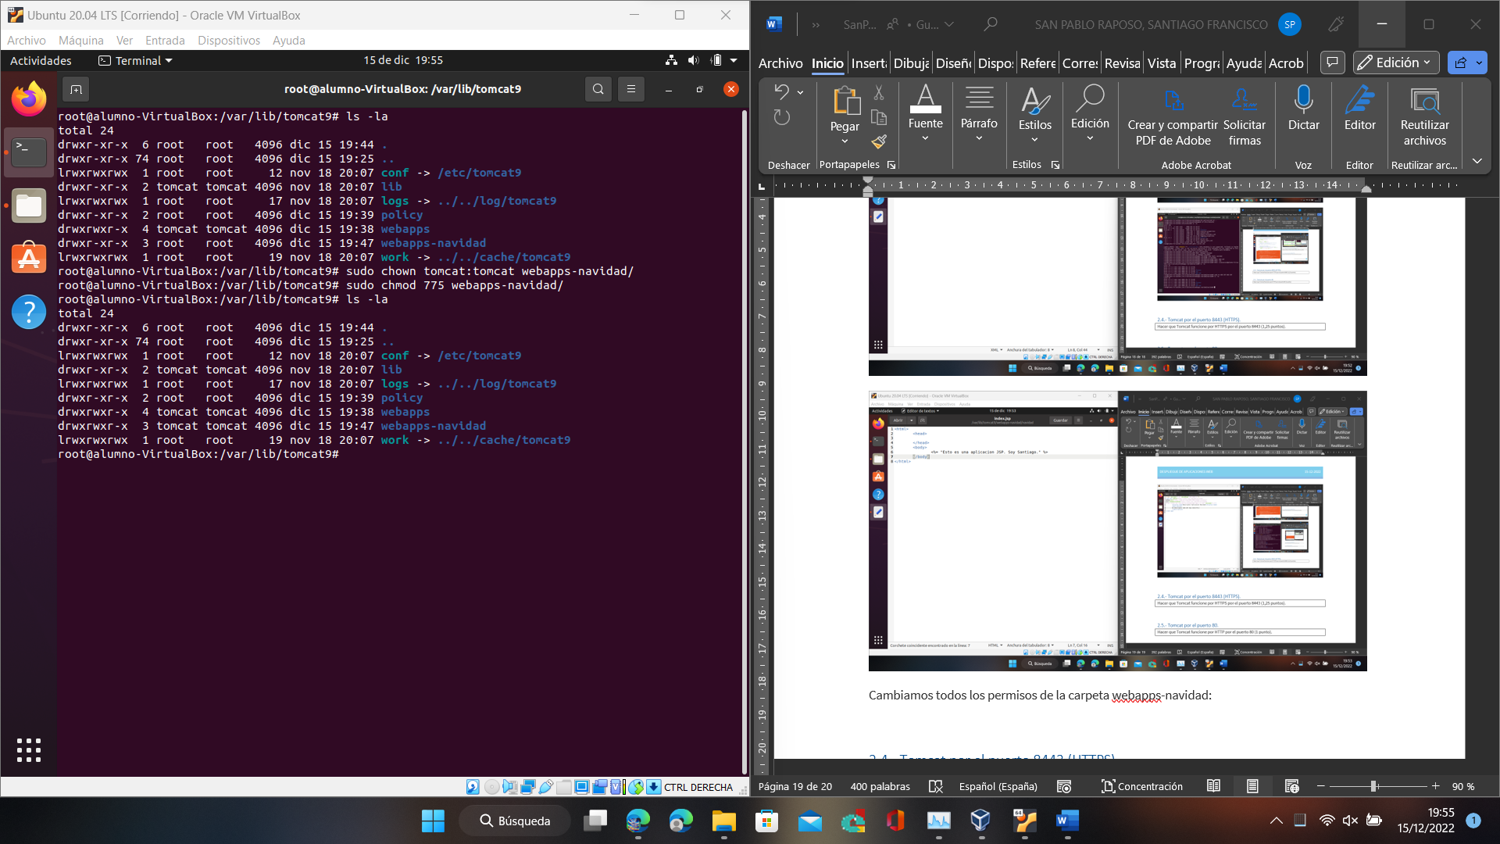

Agregamos el virtualhost al fichero /etc/hosts:

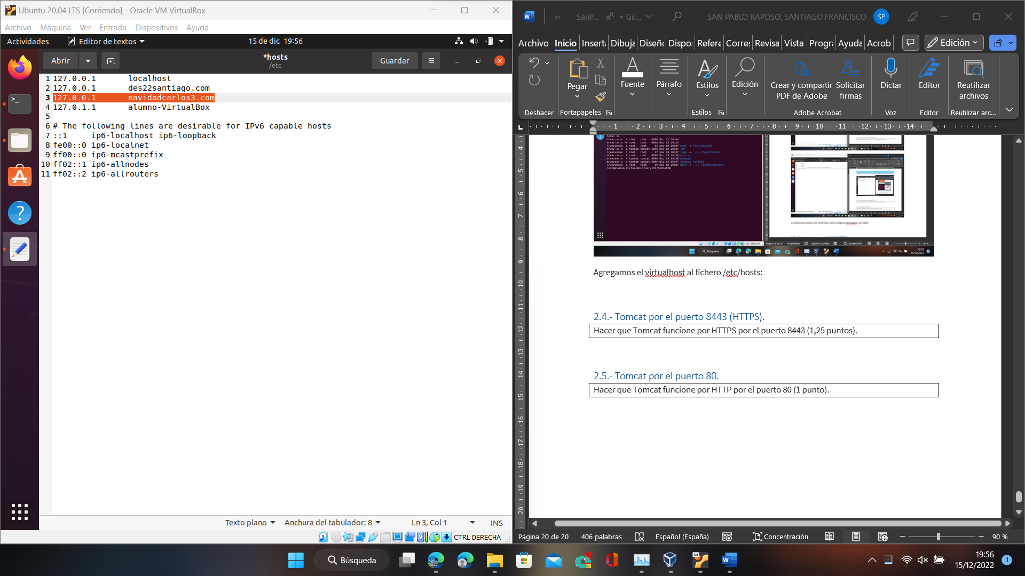

Reiniciamos Tomcat para que se cree la carpeta correspondiente en la carpeta Catalina:

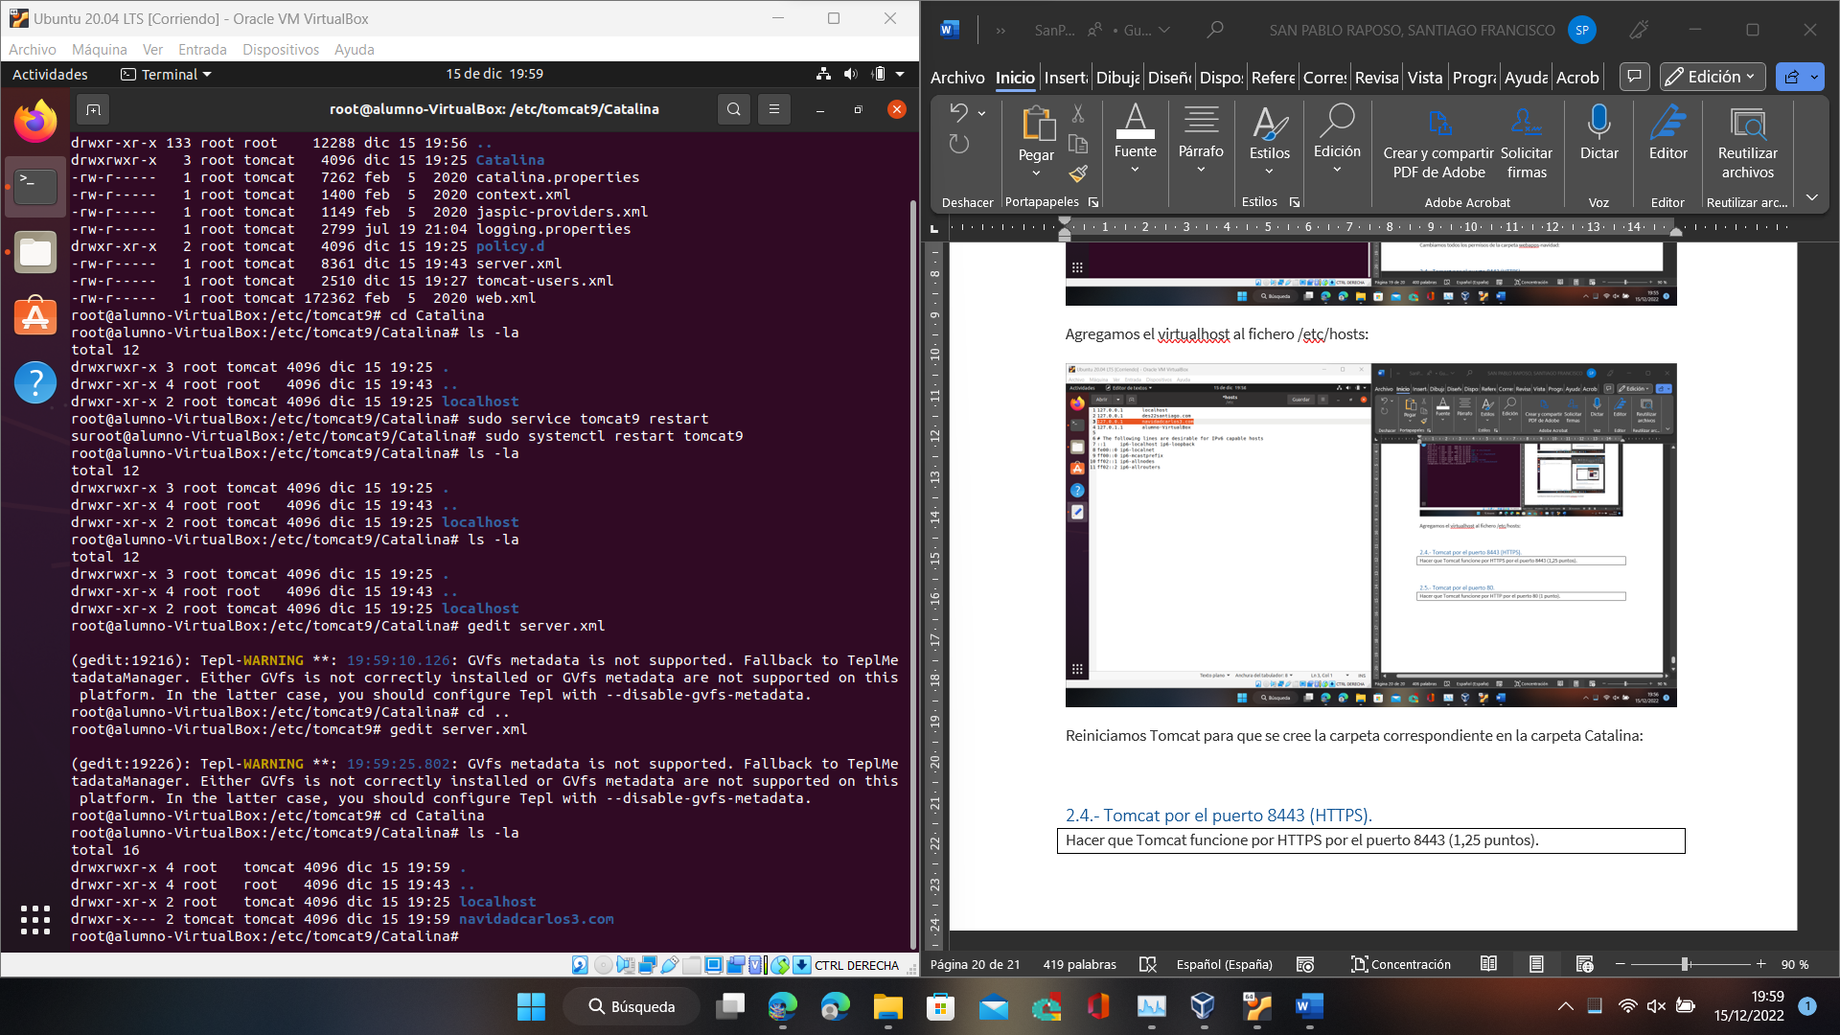

Y comprobamos que funciona el virtualhost con la aplicación desplegada:

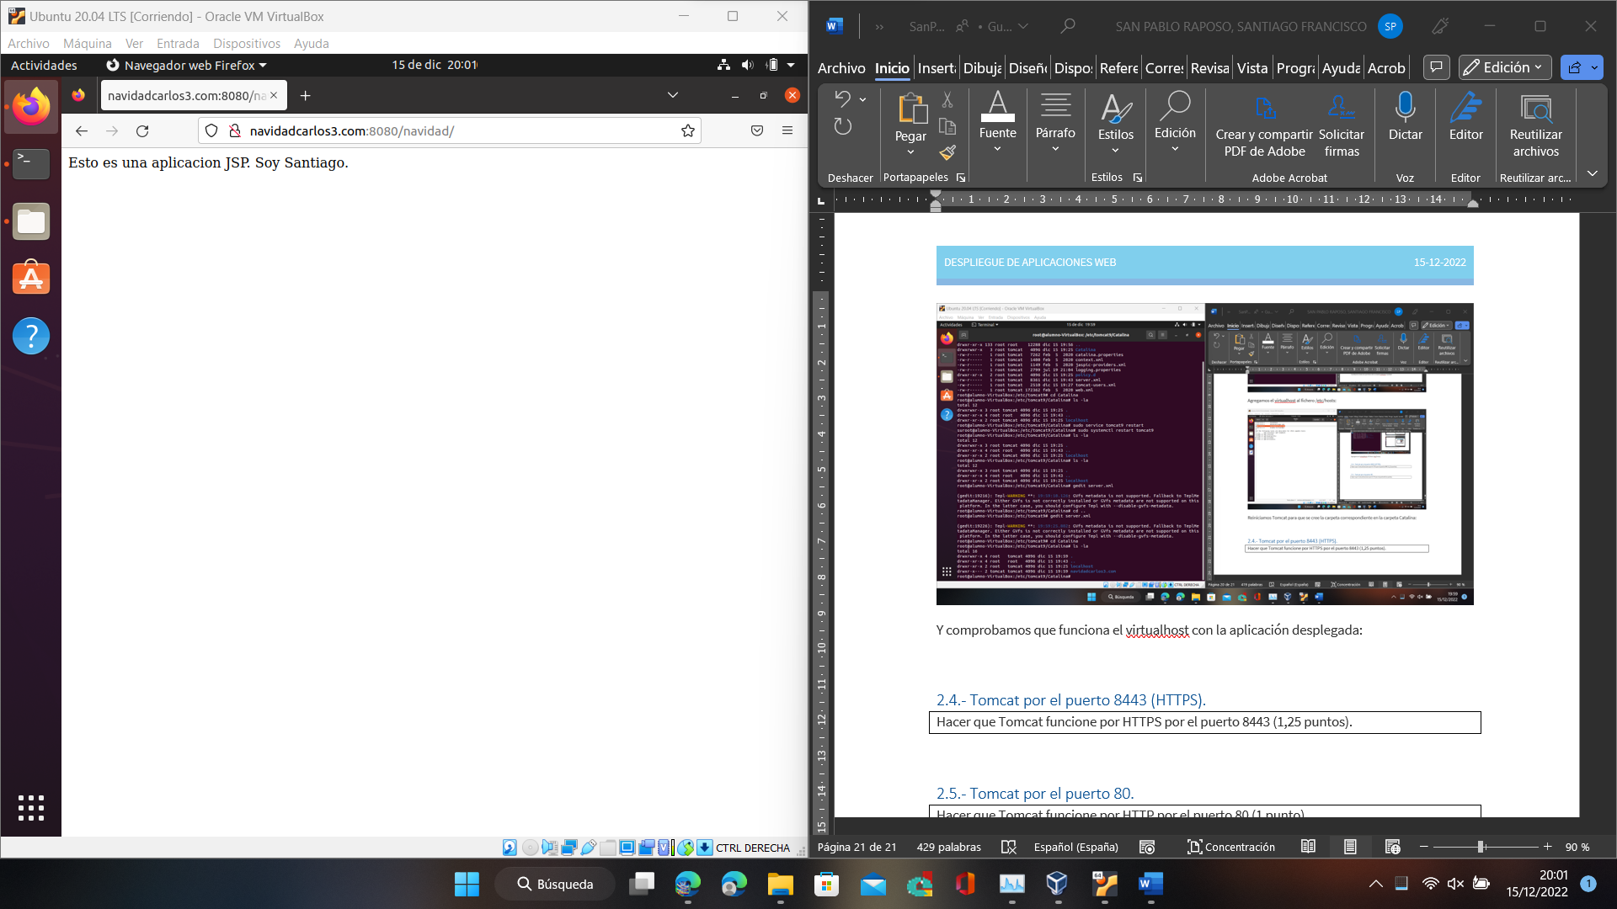

## 2.4.- Tomcat por el puerto 8443 (HTTPS).

Hacer que Tomcat funcione por HTTPS por el puerto 8443 (1,25 puntos).

Ingresamos las siguientes líneas de conector y comentamos el conector del puerto 8080:

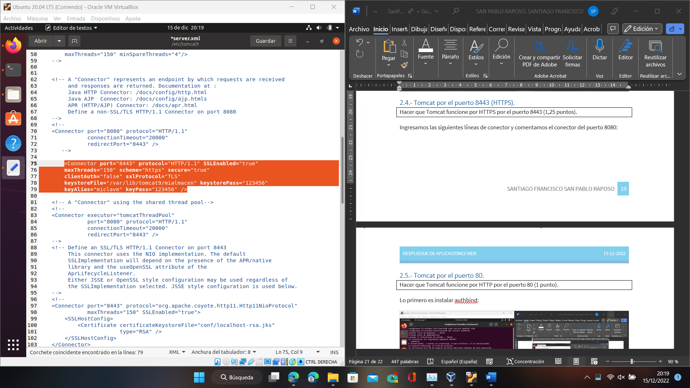

Ahora nos creamos nuestro certificado.

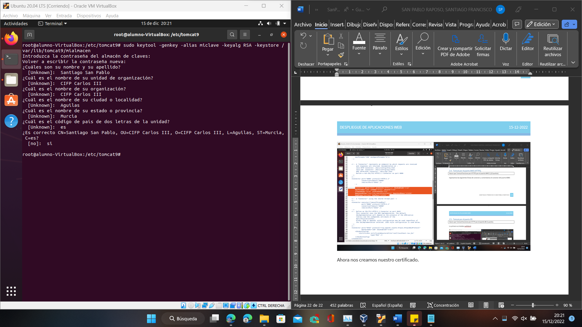

Ahora reiniciamos Tomcat:

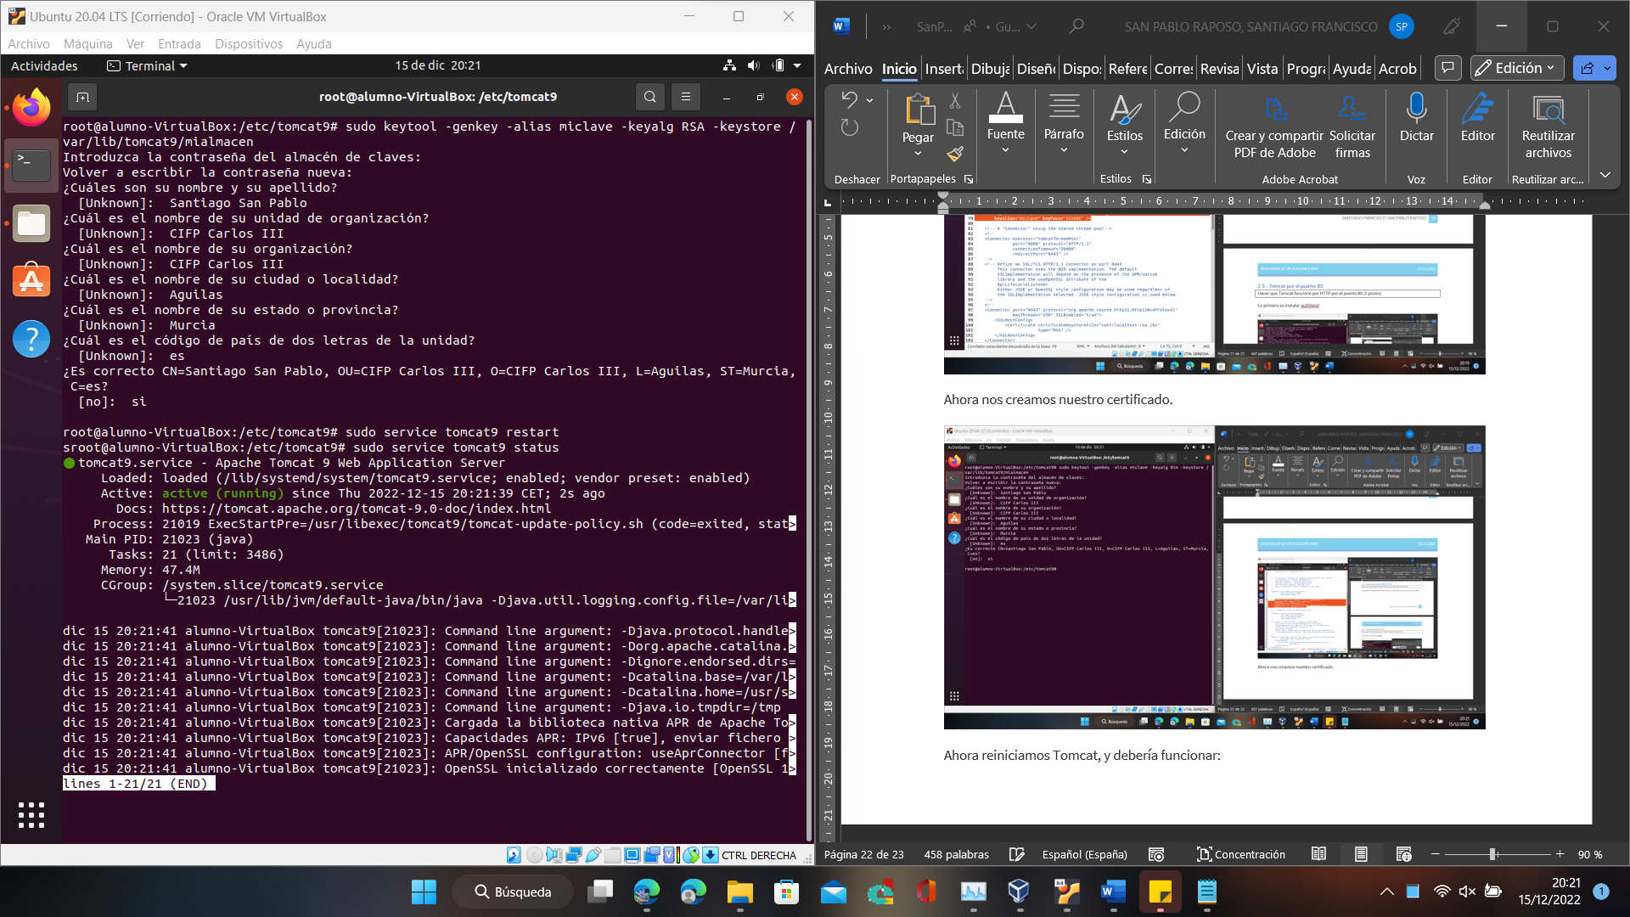

## 2.5.- Tomcat por el puerto 80.

Hacer que Tomcat funcione por HTTP por el puerto 80 (1 punto).

Lo primero es instalar authbind:

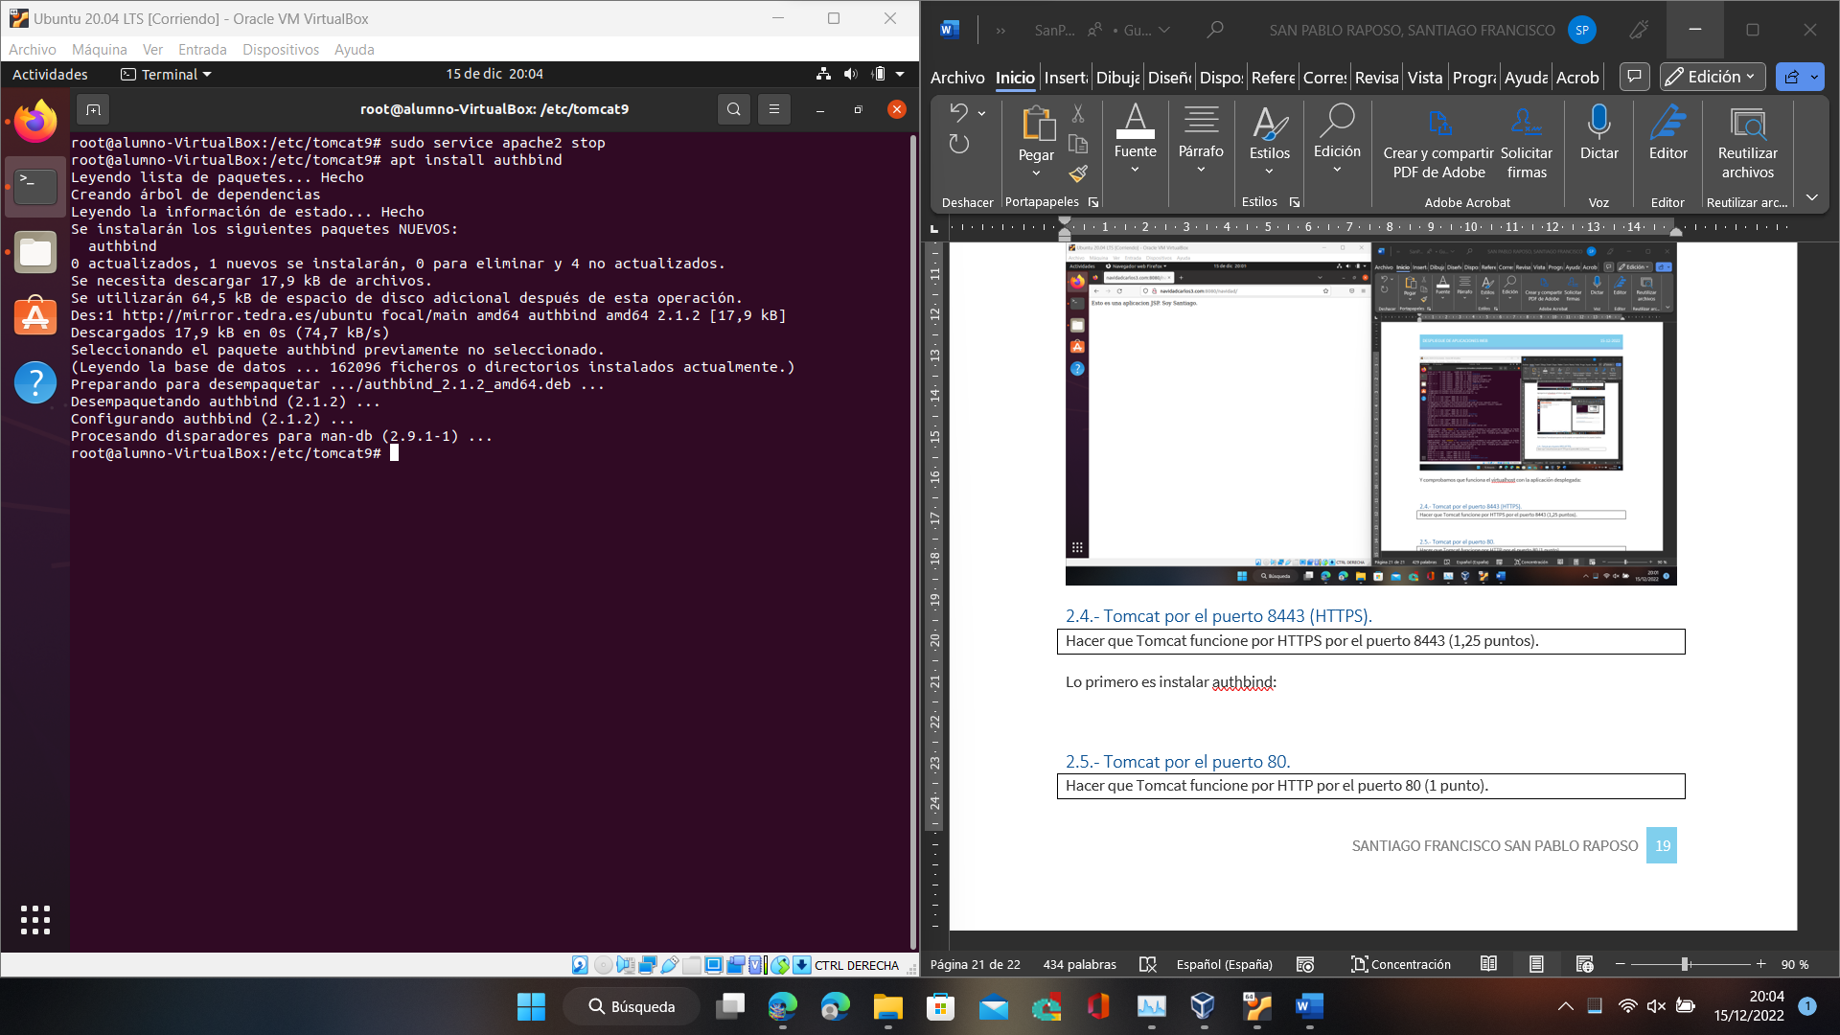

Establecemos el AUTHBIND en yes:

